Cizalladura vertical y estratificación en la columna superior frente al Perú: diagnóstico regional de S², N² y número de Richardson durante dos episodios contrastantes de 2026
Cristian Rafael Huamani Arroyo
Universidad Nacional Federico Villarreal
Oceanografía Física
Trabajo de investigación individual
Dr. Federico Iriarte Ahon
26 de octubre de 2026

Resumen
La cizalladura vertical de las corrientes y la estratificación determinan si la columna superior del océano tiende a conservar sus capas o a favorecer el intercambio vertical. Este trabajo caracterizó su variabilidad frente al Perú con campos instantáneos cada 6 h del producto Copernicus Marine GLOBAL_ANALYSISFORECAST_PHY_001_024. Se analizaron 390 celdas oceánicas a 30–150 km de la costa, con fondo de al menos 100 m, en cuatro sectores (Paita, Chimbote, Callao y San Juan) y dos ventanas de 14 días de 2026: A (1–14 de febrero) y B (24 de agosto–6 de septiembre). Con 17 niveles entre 0,494 y 40,344 m se calcularon, en 16 intervalos, la cizalladura al cuadrado (S²), la frecuencia de flotabilidad al cuadrado (N²) con GSW/TEOS-10 y el número de Richardson (Ri = N²/S²), en 698.880 pares válidos. En los cuatro sectores, la ventana B mostró medianas menores de S² y, sobre todo, de N², entre 33,37 % y 41,73 % de N² negativo (5,80–8,69 % en A) y medianas de Ri de 0,199–0,232. La caída de Ri se asoció más a la reducción de N² que a un aumento de la cizalladura. Estos diagnósticos modelados describen dos episodios; no demuestran turbulencia, mezcla ni causas físicas. Una revisión bibliográfica orientada por PRISMA 2020 sustentó la interpretación con 21 artículos.
Palabras clave: cizalladura vertical, estratificación, número de Richardson, sistema de surgencia peruano, Copernicus Marine
Cizalladura vertical y estratificación en la columna superior frente al Perú: diagnóstico regional de S², N² y número de Richardson durante dos episodios contrastantes de 2026

Introducción

La columna superior frente al Perú
El océano frente al Perú forma parte del sistema de corrientes de Humboldt, uno de los sistemas de borde oriental donde el viento favorable a la surgencia, la circulación costera y la estructura termohalina interactúan en pocas decenas de metros. En esa capa superior se decide buena parte del intercambio de calor, sal, nutrientes y oxígeno entre la superficie y el interior. Por ello, describir cómo cambian las velocidades con la profundidad y cuán estratificada está el agua no es un ejercicio abstracto: es una forma de conocer el estado físico de la capa donde se apoyan la productividad biológica y la respuesta del océano a la atmósfera.
La literatura regional muestra que esta capa no es homogénea ni en el espacio ni en el tiempo. La síntesis hidrográfica de Grados et al. (2018), construida con perfiles históricos de varias fuentes, describe una estructura termohalina que cambia con la estación y con la latitud; por ejemplo, el frente ecuatorial de salinidad se desplaza 2–3° entre verano e invierno, lo que obliga a esperar diferencias entre el norte (Paita) y el centro-sur del litoral. Las observaciones con planeadores submarinos (gliders) frente al sur del Perú revelaron, además, intrusiones bajo la capa mezclada y una corriente costera con máximos cercanos a 30 cm s⁻¹ (Pietri et al., 2013), mientras que las mediciones con ADCP de buque de varias campañas documentaron la circulación cercana a la costa con una cobertura somera parcial y un muestreo desigual (Chaigneau et al., 2013). Estas fuentes no describen 2026, pero establecen la heterogeneidad que cualquier diagnóstico regional debe reconocer.

Cizalladura, estratificación y número de Richardson
Tres magnitudes resumen la competencia entre las fuerzas que mantienen las capas del océano y las que tienden a deformarlas. La primera es la cizalladura vertical, que mide cuánto cambia la velocidad horizontal con la profundidad; su cuadrado, S², tiene unidades de s⁻². Una cizalladura intensa significa que capas vecinas se desplazan con velocidades distintas y, por tanto, que existe energía cinética disponible para deformar la columna. La segunda es la estratificación, medida por la frecuencia de flotabilidad al cuadrado, N², también en s⁻². Cuando N² es positivo, el agua más densa está debajo de la menos densa y una partícula desplazada verticalmente tiende a regresar a su nivel: la columna es estáticamente estable. Cuando N² es negativo, el agua más densa se encuentra encima y la estratificación es estáticamente inestable en el sentido del diagnóstico.
La tercera magnitud es el número de Richardson de gradiente, Ri = N²/S², que compara ambos efectos. Un Ri grande indica que la estratificación domina sobre la cizalladura; un Ri pequeño, que la cizalladura es comparable o dominante. La referencia clásica Ri = 1/4 procede del análisis de estabilidad lineal de flujos paralelos, no viscosos y estáticamente estables: Howard (1961) demostró que si Ri ≥ 1/4 en todo el dominio el flujo es estable frente a perturbaciones infinitesimales, de modo que Ri < 1/4 en algún lugar es una condición necesaria, pero no suficiente, para la inestabilidad. Smyth y Moum (2012) explican cómo esa condición se relaciona con la inestabilidad de Kelvin–Helmholtz y por qué cuantificar mezcla exige observaciones de microestructura, experimentos o simulaciones que resuelvan la turbulencia. Por tanto, un Ri bajo es una señal de que se incumple una referencia idealizada de estabilidad, no una medición de turbulencia.
Esta distinción es central para el presente trabajo. Diversos estudios advierten que Ri depende de la escala vertical con que se calculan los gradientes (Pinkel y Anderson, 1997; Mack y Schoeberlein, 2004), que un mismo Ri puede corresponder a difusividades muy diferentes (Ivey et al., 2021) y que la proximidad a la superficie puede frenar el crecimiento de una inestabilidad aunque Ri < 1/4 (Hughes et al., 2021). Además, la relación entre cizalladura y estratificación depende de qué variable se mantiene fija al compararlas (Pelegrí et al., 2024). Estas advertencias no invalidan el diagnóstico, pero delimitan qué puede concluirse de él.

Variabilidad intraestacional y circulación remota
Una dificultad adicional es que la columna superior frente al Perú no responde solo a forzamientos locales. Lüdke et al. (2020) analizaron observaciones repetidas en una sección a 12°S frente al Callao, obtenidas entre abril y junio de 2017 con ADCP de buque, 151 perfiles CTD y mediciones biogeoquímicas. Documentaron que la Corriente Subsuperficial Perú-Chile (PCUC, por sus siglas en inglés), un flujo hacia el polo situado sobre la plataforma y el talud, se intensificó hasta velocidades de núcleo cercanas a 0,5 m s⁻¹ a 50–100 m de profundidad durante unos 35 días, frente a valores climatológicos de 0,1–0,15 m s⁻¹. Los autores relacionaron esa intensificación con una onda atrapada a la costa de origen ecuatorial y concluyeron que el viento local no explicaba el cambio de transporte: la tensión de viento a lo largo de la costa no reproducía la variación y el rotor local disminuyó durante la aceleración.
El estudio también mostró que un cambio de circulación puede modificar la hidrografía y la biogeoquímica sin que cambie la masa de agua dominante. La relación temperatura–salinidad sobre la plataforma permaneció casi igual, lo que los autores interpretaron como advección de la misma masa de agua, pero el límite superior del agua anóxica se profundizó unos 50 m y el déficit de nitrógeno disminuyó; atribuyeron este último cambio a una advección más rápida a lo largo de la costa. Lüdke et al. (2020) reconocen límites importantes: una sola sección, cobertura temporal reducida y un ajuste incompleto entre el primer modo de onda y el flujo observado. Para este artículo, su aporte es metodológico y conceptual: muestra que dos estados distintos de la columna separados por semanas pueden deberse a una variabilidad intraestacional de la circulación de origen remoto y que, por tanto, una diferencia entre dos ventanas no debe atribuirse automáticamente a la estación ni al viento local. Pietri et al. (2014) describieron un caso análogo con datos de glider, compatible con una onda de 60–70 días, e Illig et al. (2014) mostraron con experimentos numéricos que la variabilidad intraestacional de la temperatura superficial frente al Perú central responde sobre todo al viento, mientras que la termoclina conserva una respuesta remota importante.

Vacío de conocimiento, objetivo y preguntas
La búsqueda bibliográfica realizada para este trabajo no identificó un estudio que describa de forma simultánea S², N² y Ri en los primeros 40 m frente a varios sectores del Perú con el producto operacional global de Copernicus Marine. Esa ausencia no prueba originalidad, porque la búsqueda no fue exhaustiva (sección 2.7), pero justifica un diagnóstico descriptivo y transparente. El tema asignado, la cizalladura vertical entre las corrientes superficial y a 40 m frente al Perú, se operacionaliza aquí mediante perfiles verticales completos: en lugar de una sola diferencia entre dos profundidades, se estudian 16 intervalos sucesivos, lo que permite ver dónde se concentra la cizalladura y cómo se relaciona con la estratificación.
El objetivo general fue caracterizar la variabilidad espacial, vertical y temporal de la cizalladura de las corrientes y la estratificación en la columna superior frente al Perú, mediante diagnósticos de S², N² y Ri derivados de Copernicus Marine, y evaluar su relación y sus limitaciones físicas durante dos episodios contrastantes de 2026. El propósito es ofrecer una descripción reproducible que distinga lo calculado de lo interpretado y que sirva de base para futuros contrastes con observaciones. El trabajo responde a cuatro preguntas científicas:
- P1. ¿Cómo varía la cizalladura vertical S² entre los sectores y episodios?
- P2. ¿Cómo cambia la estratificación N² y qué significa la presencia de valores negativos?
- P3. ¿Qué información aporta Ri sobre la relación entre estratificación y cizalladura, considerando su escala y supuestos?
- P4. ¿Qué limitaciones impiden interpretar estos diagnósticos como prueba directa de mezcla turbulenta o causalidad física?
No se formularon hipótesis confirmatorias antes del análisis; por ello, los posibles mecanismos que aparecen en la discusión se presentan como hipótesis no contrastadas y no como resultados.

Materiales y métodos

Diseño de la investigación
Se realizó una investigación cuantitativa, descriptiva y exploratoria basada en campos oceánicos modelados, complementada con una revisión bibliográfica sistematizada que tomó PRISMA 2020 como referencia (Page et al., 2021). El componente oceanográfico calcula diagnósticos a partir de un producto de análisis y pronóstico; no incluye mediciones propias ni experimentos que alteren forzamientos. El componente bibliográfico seleccionó la literatura que permite interpretar y delimitar esos diagnósticos. Ambos componentes se ejecutaron por separado y se integran solo en la discusión.
El diseño compara cuatro sectores latitudinales y dos ventanas temporales. Las ventanas se eligieron como episodios contrastantes de verano e invierno tardío austral; no constituyen una muestra estacional ni una climatología. El plan regional se registró en un archivo de configuración antes de adquirir los campos (PLAN_REGIONAL01_v1.json), lo que impide ajustar el dominio a posteriori para obtener resultados más llamativos.

Fuente de datos: Copernicus Marine
Los campos proceden del producto GLOBAL_ANALYSISFORECAST_PHY_001_024 del Copernicus Marine Service (E.U. Copernicus Marine Service Information, s. f.), un sistema global de análisis y pronóstico con resolución horizontal nominal de 1/12° (aproximadamente 9 km) cuya familia operacional describen Lellouche et al. (2018). Se usaron tres conjuntos de datos instantáneos cada 6 h (PT6H-i), versión 202406, parte default: cmems_mod_glo_phy-cur_anfc_0.083deg_PT6H-i, con las componentes de velocidad hacia el este (uo) y hacia el norte (vo) en m s⁻¹; cmems_mod_glo_phy-thetao_anfc_0.083deg_PT6H-i, con la temperatura potencial (thetao) en °C; y cmems_mod_glo_phy-so_anfc_0.083deg_PT6H-i, con la salinidad práctica (so). Como información auxiliar se usó el conjunto estático cmems_mod_glo_phy_anfc_0.083deg_static, versión 202211, parte bathy, con la profundidad del fondo (deptho) y la máscara de tierra y mar (mask).
Conviene precisar el significado de estas variables. La temperatura potencial es la temperatura que tendría una parcela llevada adiabáticamente a la presión de superficie; no es la temperatura in situ ni la Temperatura Conservativa de TEOS-10. La salinidad práctica es una magnitud adimensional basada en la conductividad; aunque los metadatos declaran la unidad «1e-3», sus valores se conservaron sin multiplicar ni dividir. Según la documentación del producto, las salidas tridimensionales no incluyen mareas explícitas, la mezcla vertical se representa con un esquema de dos ecuaciones k–ε y la mezcla asociada a la marea interna está parametrizada (Mercator Ocean International, 2024, 2025).
Los datos se adquirieron en formato NetCDF (Network Common Data Form), un formato autodescriptivo para arreglos multidimensionales que guarda, junto con los valores, sus dimensiones (tiempo, profundidad, latitud y longitud), unidades y atributos de procedencia. Se realizaron 28 descargas efectivas mediante el formulario oficial del Marine Data Store, sin archivos globales, con un total de 19.915.320 bytes; el archivo individual más grande ocupó 1.512.189 bytes. Los originales se conservaron sin modificaciones.

Dominio espacial, temporal y vertical
Se definieron cuatro franjas de 0,5° de latitud centradas frente a Paita, Chimbote, Callao y San Juan (Tabla 1). Los rectángulos de la Tabla 1 son envolventes de adquisición: dentro de ellos, el análisis retuvo solo los centros nativos de la malla que cumplían simultáneamente tres condiciones: (a) estar húmedos, es decir, clasificados como océano, en los 17 niveles analizados; (b) tener una profundidad de fondo de al menos 100 m; y (c) estar a una distancia calculada de 30–150 km de la costa. La distancia se calculó con la línea de costa de Natural Earth a escala 1:10 millones (Natural Earth, s. f.), mediante una proyección azimutal equidistante esférica para cada sector y la distancia mínima entre cada punto y los segmentos de costa. Se trata de una distancia cartográfica aproximada: esa escala no representa todos los islotes ni equivale a un levantamiento costero. Diez centros seleccionados quedaron a menos de 2 km de uno de los límites de distancia y se identificaron para una revisión de sensibilidad. No se interpoló ningún valor, no se forzaron coordenadas al punto más cercano y la máscara de celdas se mantuvo idéntica en ambas ventanas.
Tabla 1
Sectores, envolventes de adquisición y características de las celdas seleccionadas
Sector | Latitud | Longitud | Malla adquirida (lat × lon) | Celdas | Distancia a la costa (km) | Fondo (m)
Paita | 5,25–4,75 °S | 82,6–81,0 °O | 7 × 19 | 94 | 30,78–148,31 | 1452,3–5274,8
Chimbote | 9,25–8,75 °S | 80,2–78,4 °O | 7 × 22 | 84 | 34,51–149,62 | 109,7–1684,3
Callao | 12,25–11,75 °S | 78,7–76,9 °O | 7 × 22 | 101 | 30,25–147,55 | 109,7–3992,5
San Juan | 15,75–15,25 °S | 76,7–74,4 °O | 7 × 28 | 111 | 31,26–144,35 | 1062,4–5727,9
Nota. Latitud y longitud delimitan las envolventes de adquisición, no las áreas de análisis. Distancia a la costa y fondo indican el rango (mínimo–máximo) de las celdas seleccionadas; la distancia es cartográfica aproximada respecto de la costa de Natural Earth 1:10 millones. Criterios comunes: celda húmeda en los 17 niveles (0,494–40,344 m), fondo ≥ 100 m y distancia de 30–150 km. Ventanas: A, 1–14 de febrero de 2026; B, 24 de agosto–6 de septiembre de 2026; 56 instantes por ventana (00, 06, 12 y 18 UTC). Elaboración propia con datos de Copernicus Marine (GLOBAL_ANALYSISFORECAST_PHY_001_024).
El resultado fue un total de 390 celdas: 94 en Paita, 84 en Chimbote, 101 en Callao y 111 en San Juan (Figura 1). Las franjas tienen igual anchura latitudinal y el mismo criterio de distancia y fondo, pero difieren en número de celdas y en batimetría. En Paita y San Juan, el fondo de las celdas seleccionadas supera los 1000 m, mientras que en Chimbote y Callao se incluyen celdas de plataforma con fondo desde 109,7 m. Esta diferencia debe recordarse al comparar sectores.
Figura 1
Sectores de estudio y celdas seleccionadas frente al Perú
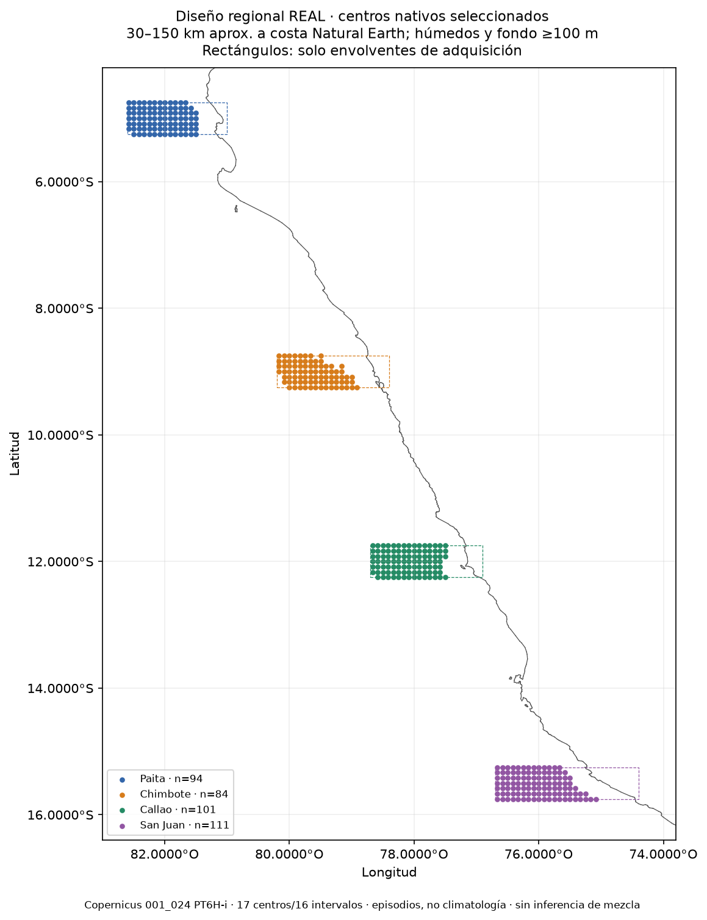
Nota. Puntos: centros nativos de la malla de 1/12° que cumplen los criterios de selección (húmedos en los 17 niveles, fondo ≥ 100 m y 30–150 km de la costa de Natural Earth). Rectángulos discontinuos: envolventes de adquisición, no áreas de análisis. n indica el número de celdas por sector. Fuente de datos: Copernicus Marine, producto GLOBAL_ANALYSISFORECAST_PHY_001_024 (conjunto estático de batimetría y máscara) y costa de Natural Earth; periodo de análisis: ventanas A (1–14 de febrero de 2026) y B (24 de agosto–6 de septiembre de 2026). Ejes en grados de latitud sur y longitud oeste. Figura original del procesamiento propio (01_mapa_seleccion).
Cada ventana contiene 56 instantes, a las 00, 06, 12 y 18 UTC de cada uno de sus 14 días. Como la hora local del Perú es UTC−5, esos instantes corresponden a las 19:00, 01:00, 07:00 y 13:00 horas locales. Se trata de valores instantáneos, no de promedios: cada instante representa el estado del modelo en ese momento y no la media de las seis horas anteriores.
En la vertical se usaron los 17 centros de la malla del modelo comprendidos entre 0,494025 y 40,344051 m. Los 16 primeros (0,494 a 34,434 m) están dentro de los 40 m nominales, pero por sí solos solo forman 15 intervalos adyacentes, cuyo último punto medio está en 31,94 m. El decimoséptimo centro, a 40,344 m, se incluyó como nodo de apoyo: permite formar el intervalo 34,434–40,344 m, cuyo punto medio geométrico (37,39 m) sí está dentro de los 40 m. Así se obtienen 16 intervalos que cubren la columna de interés. El espaciado vertical no es uniforme: crece de 1,047 m en el intervalo más somero a 5,910 m en el más profundo. Es importante subrayar que las velocidades a 0,494 m y 40,344 m aproximan los extremos del tema asignado, pero no son observaciones exactas a 0 y 40 m; no se extrapolaron valores a esas profundidades y la franja de 0 a 0,494 m no está representada.

Herramientas computacionales e instrumentos
El procesamiento se realizó en Python 3.12.14, un lenguaje de programación de uso científico que permite registrar cada operación en código legible y repetible. Las bibliotecas efectivamente utilizadas, con sus versiones fijadas en el archivo de dependencias del expediente, fueron: NumPy 2.5.4, para el cálculo con arreglos; xarray 2026.9.0 y netCDF4 1.7.5, para leer y escribir NetCDF conservando dimensiones y atributos; gsw 3.6.23, implementación en Python de la caja de herramientas Gibbs SeaWater (GSW) de TEOS-10; matplotlib 3.11.2, para las figuras; pandas 3.0.6, para las tablas de resumen; y pytest 9.1.1, para las pruebas automáticas. No se usaron otros paquetes de análisis.
TEOS-10 (Thermodynamic Equation of Seawater – 2010) es el estándar internacional para calcular las propiedades termodinámicas del agua de mar (IOC et al., 2010). Su uso evita mezclar definiciones antiguas de salinidad y temperatura y proporciona funciones coherentes para la densidad y sus derivadas. La caja de herramientas GSW implementa ese estándar (McDougall y Barker, 2011); su conversión de salinidad práctica a Salinidad Absoluta se basa en el algoritmo global de McDougall et al. (2012), y su evaluación de la densidad en la expresión polinómica de Roquet et al. (2015).
Además del cálculo, se emplearon cinco controles de reproducibilidad, que en este trabajo cumplen la función de instrumentos de verificación. Primero, pruebas automáticas: 39 pruebas pasaron, 27 heredadas sin cambios del módulo científico original y 12 nuevas centradas en dimensiones, fechas, máscaras, agrupaciones, distancias, hemisferios y compresión. Estas pruebas usan datos sintéticos etiquetados y verifican el software; no validan la física del modelo. Segundo, máscaras explícitas, que separan las celdas válidas para velocidad y para temperatura-salinidad y registran por qué se descarta cada valor. Tercero, validaciones de entrada: coincidencia exacta de coordenadas, 56 tiempos esperados, 17 niveles, unidades y nombres estándar, orientación vertical y pertenencia al dominio de validez de GSW. Cuarto, manifiestos que registran, para cada una de las ocho ejecuciones, los argumentos, la configuración, los metadatos de origen, las versiones y los controles aplicados. Quinto, huellas criptográficas SHA-256 (hashes) de los archivos de entrada y salida, que permiten comprobar que un archivo no ha cambiado. La ejecución y las pruebas se realizaron con acceso a red bloqueado.

Procesamiento reproducible
El flujo de trabajo tuvo seis etapas. (1) Registro del plan regional antes de la adquisición. (2) Descarga secuencial de los 28 archivos NetCDF y verificación posterior de huellas, identificadores y versiones, ejes y tiempos. (3) Selección de celdas y creación de una copia derivada del archivo auxiliar en la que las celdas excluidas aparecen con máscara cero y se añade el atributo deptho:positive=down; las variables dinámicas, los fondos y las coordenadas no se modificaron, y se comprobó que los valores auxiliares de las celdas retenidas eran idénticos a los originales. (4) Ejecución del programa de línea de órdenes del módulo científico en las ocho combinaciones de sector y ventana. (5) Agregación de los diagnósticos instantáneos en tablas por sector y ventana, hora, intervalo, día y celda. (6) Elaboración de figuras comparativas.
El módulo científico reutilizado (versión 1.1.0) solo añadió configuración por sector y ventana, figuras para series largas, agregaciones, compresión NetCDF sin pérdida y rótulos de hemisferio. Las funciones de validación, lectura, geometría vertical y cálculo de diagnósticos conservan el mismo árbol sintáctico que la versión 1.0.0; por tanto, no se modificaron las ecuaciones TEOS-10, las de S², N² y Ri ni los criterios de denominador. Para reproducir los resultados a partir de los archivos conservados basta ejecutar, en orden, los programas validar_regional.py, ejecutar_regional.py y comparar_y_graficar.py (Anexo C); no es necesario volver a acceder a Copernicus.

Ecuaciones y diagnósticos
Se usa la profundidad d, positiva hacia abajo y en metros, y la coordenada vertical z = −d, positiva hacia arriba. Los niveles se ordenan como d₁ < d₂ < … < d₁₇, y cada intervalo k (de 1 a 16) está limitado por los niveles k y k + 1, con espesor Δd_{k} = d_{k+1} − d_{k} > 0.
Cizalladura vertical. En el continuo, la cizalladura al cuadrado es la suma de los cuadrados de los gradientes verticales de las dos componentes horizontales de la velocidad:
$S^{2}={\left(\frac{∂u}{∂z}\right)}^{2}+{\left(\frac{∂v}{∂z}\right)}^{2}$(1)
Con datos en niveles discretos, esos gradientes se aproximan mediante diferencias finitas entre niveles adyacentes. Como el signo desaparece al elevar al cuadrado, la aproximación puede escribirse directamente con la profundidad:
$S_{k}^{2}≈{\left(\frac{u_{k+1}−u_{k}}{Δd_{k}}\right)}^{2}+{\left(\frac{v_{k+1}−v_{k}}{Δd_{k}}\right)}^{2}$(2)
donde u y v son las componentes de velocidad hacia el este y hacia el norte (uo y vo) en m s⁻¹. El resultado representa la cizalladura media del intervalo, no el gradiente local en un punto. Si la velocidad cambia de forma no lineal dentro del intervalo, la diferencia finita suaviza los máximos; esta es una de las razones por las que S² depende de la resolución vertical (sección 5.5).
Variables termodinámicas. Antes de calcular la estratificación se realizaron tres conversiones con GSW. La presión p, en decibares, se obtuvo de la profundidad y la latitud (gsw.p_from_z). La salinidad práctica S_{P} se convirtió en Salinidad Absoluta S_{A}, en g kg⁻¹, con gsw.SA_from_SP, que usa la posición geográfica y la presión:
$S_{A}=S_{R}+δS_{A}, S_{R}=\left(\frac{35,16504}{35} g kg⁻¹\right)·S_{P}$(3)
donde S_{R} es la salinidad de referencia y δS_{A} es la anomalía de Salinidad Absoluta estimada a partir de un atlas global (McDougall et al., 2012). Esa anomalía es una estimación, no una medición local de la composición del agua. Finalmente, la temperatura potencial θ se convirtió en Temperatura Conservativa Θ con gsw.CT_from_pt. La Temperatura Conservativa representa mejor el contenido de calor del agua de mar que la temperatura potencial y es la variable de temperatura de TEOS-10.
Estratificación. La frecuencia de flotabilidad al cuadrado se calculó con gsw.Nsquared(SA, CT, p, lat) entre niveles adyacentes. Esta función no deriva la densidad in situ, que incluiría el efecto de la compresión por presión, sino que combina las diferencias verticales de S_{A} y Θ con los coeficientes termodinámicos evaluados en el punto medio:
$N_{k}^{2}≈\frac{g^{2}ρ\left(β ΔS_{A}−α ΔΘ\right)}{Δp}$(4)
donde g es la aceleración de la gravedad dependiente de la latitud, ρ es la densidad, β es el coeficiente de contracción salina y α el de expansión térmica, ambos evaluados en la presión media del intervalo; Δ indica la diferencia entre el nivel inferior y el superior, y la diferencia de presión Δp se expresa en pascales. La expresión muestra con claridad el significado físico: N² es positivo cuando el aumento de salinidad con la profundidad o la disminución de temperatura con la profundidad hacen que el agua inferior sea más densa. Los valores negativos se conservaron con su signo, sin recortarlos ni sustituirlos por cero, porque contienen información sobre la estructura del diagnóstico. Se excluyeron solo los nodos sin datos válidos o fuera del dominio de validez de GSW; en las celdas seleccionadas no hubo ningún nodo fuera de ese dominio.
Número de Richardson. Ri se calculó intervalo por intervalo y en cada instante, a partir de S² y N² del mismo par de niveles:
${Ri}_{k}=\frac{N_{k}^{2}}{S_{k}^{2}}, si S_{k}^{2}>ε$(5)
El cociente solo se calculó cuando S² superaba un umbral numérico ε = 10⁻¹⁰ s⁻². El motivo es que, si S² es muy pequeño, el cociente se vuelve enorme o inestable y deja de describir una relación física interpretable. Este valor de ε es una guarda numérica provisional, no una constante física universal ni un criterio de inestabilidad. Por eso se repitió el cálculo con ε = 10⁻¹² y 10⁻⁸ s⁻² y se compararon los conteos (sección 3.6). Ri hereda el signo de N²: cuando N² es negativo, Ri también lo es. Para no mezclar situaciones físicas distintas se usaron dos poblaciones separadas: (a) la fracción de N² negativo, calculada sobre todos los valores válidos de N²; y (b) la fracción de Ri < 0,25, calculada solo sobre los Ri válidos con N² > 0. Las medianas de Ri que se presentan incluyen todos los Ri válidos, también los negativos, según el criterio de cálculo documentado.
Agregación. Los resúmenes por sector, ventana, hora, intervalo y día se expresan mediante conteos, medianas y rangos intercuartílicos (percentiles 25 y 75) de los diagnósticos instantáneos ya calculados. La mediana de Ri no se obtuvo dividiendo la mediana de N² entre la de S²; es la mediana de los cocientes individuales. Cada combinación de celda, instante e intervalo se trató como un registro descriptivo, sin ponderación por área ni por espesor, por lo que los porcentajes no son fracciones de volumen. Las 56 salidas de cada ventana y las celdas vecinas están correlacionadas; por ello no se calcularon p-valores, intervalos de confianza ni pruebas de significación, y no se estimó un tamaño muestral efectivo.

Estrategia de revisión bibliográfica orientada por PRISMA 2020
La consigna exigía una metodología de revisión sistemática de literatura tomando PRISMA como referencia. PRISMA 2020 es una guía para informar de forma transparente cómo se identifican, criban y seleccionan los estudios de una revisión (Page et al., 2021). En este trabajo se utilizó como marco de trazabilidad, no como certificación: se documentaron las etapas realmente ejecutadas, sus conteos y sus límites, sin afirmar que se completó una revisión sistemática exhaustiva, un metaanálisis o una evaluación doble independiente.
Preguntas bibliográficas. La búsqueda se organizó en cuatro líneas, que funcionan como preguntas de la revisión: L1, estructura termohalina y estratificación de la capa superior frente al Perú; L2, cizalladura, estratificación, número de Richardson y su cálculo; L3, mecanismos y variabilidad temporal, incluidos procesos diurnos, viento, surgencia y ondas; y L4, modelos numéricos, parametrizaciones y confiabilidad del producto empleado. Las líneas no son excluyentes: un mismo estudio puede responder a varias.
Fuentes y estrategias de búsqueda. La identificación tuvo dos fases. En la primera se registraron 52 recuperaciones procedentes de 13 grupos de consulta (Q01–Q13) sobre índices académicos abiertos y del rastreo de referencias de estudios semilla. Las cadenas combinaban términos regionales y físicos; por ejemplo, «"Peruvian upwelling" OR "Humboldt Current"» con «"stratification" OR "mixed layer"», o «"gradient Richardson number"» con «"buoyancy frequency"» y «"vertical shear"». Una auditoría posterior comprobó que las 52 recuperaciones estaban presentes y vinculadas, pero advirtió que ese inventario no demuestra por sí solo cómo se ejecutaron aquellas búsquedas. En la segunda fase, el 18 de octubre de 2026, se ejecutó una búsqueda ampliada y acotada con registro de cada solicitud: seis consultas generales en la API de Crossref (dos páginas de 20 resultados), cuatro en OpenAlex (una página de 20), cuatro consultas dirigidas adicionales en Crossref, verificaciones de DOI de estudios semilla y ocho búsquedas web restringidas a los repositorios del Instituto del Mar del Perú (IMARPE). Por ejemplo, la consulta C02 buscó «ocean Richardson number vertical resolution shear» limitada a artículos de revista. Crossref y OpenAlex ordenan por relevancia y no aplican una conjunción booleana estricta, por lo que se conservaron todos los candidatos recuperados, incluidos los falsos positivos.
Duplicados y trazabilidad. Los duplicados se identificaron por DOI normalizado y coincidencia de autoría, año y título. No se eliminaron: cada procedencia duplicada se vinculó a su registro canónico. Se identificaron 12 duplicados entre las recuperaciones originales y 22 entre las adicionales, es decir, 34 procedencias duplicadas. Los manuales técnicos y documentos oficiales se registraron en una colección auxiliar separada, que no se suma a los conteos de registros científicos.
Cribado (F1–F6) y clasificación (A–E). Cada registro único se evaluó con seis criterios: F1, ámbito marino o teoría fundamental de fluidos; F2, vínculo con al menos una línea L1–L4; F3, método o evidencia identificable; F4, fuente académica identificada; F5, identidad bibliográfica comprobada; y F6, utilidad específica para el trabajo. Con ello, los registros se clasificaron provisionalmente en A (núcleo directo), B (complementario), C (contexto), D (dudoso por identidad, tipo o evidencia pendientes) y E (propuesta de exclusión razonada). Ninguna exclusión fue definitiva: un registro en C o E se conserva en la base y puede reevaluarse. Por tanto, los registros clasificados como contexto o complementarios no deben confundirse con artículos excluidos.
Elegibilidad (R1–R5). Los 58 candidatos A se evaluaron individualmente mediante cinco requisitos: R1, método comprobable; R2, escala o fundamento pertinente; R3, contribución delimitada; R4, límites de transferencia explícitos; y R5, acceso y lectura de secciones científicas suficientes, no solo del resumen o del DOI. El resultado se expresó como A1 (pertinencia directa confirmada), A2 (pertinencia secundaria), P (evidencia o acceso pendientes) o X (incumplimiento científico concreto).
Selección final (M1–M6). Sobre los 31 A1 y cinco P prioritarios se aplicaron seis filtros: M1, vínculo concreto con un resultado propio; M2, teoría o algoritmo indispensable; M3, ubicación verificable de la evidencia (sección, figura o ecuación); M4, distinción entre evidencia, diseño y contradicción; M5, condiciones explícitas de transferencia a este dominio; y M6, una prueba de retirada, que pregunta qué fundamento se perdería si el estudio se eliminara. Un estudio se consideró N1 (núcleo esencial) solo si satisfacía los seis filtros para su uso delimitado; N2 reúne evidencia válida pero no indispensable y P mantiene la incertidumbre sin implicar irrelevancia. No se fijó una cuota de estudios.
Artículo obligatorio del docente. El artículo de Lüdke et al. (2020) ya figuraba en la base maestra con el identificador NEW-278 y había sido clasificado como N2 en la selección. Para cumplir el requisito docente se incorporó al conjunto efectivamente citado sin crear un nuevo registro y sin alterar retrospectivamente los conteos de identificación.
Limitaciones declaradas. La API de Semantic Scholar respondió con errores de límite de solicitudes (HTTP 429) en sus cuatro consultas y no aportó registros. La API del repositorio de IMARPE falló por un problema de certificado en seis solicitudes; para no desactivar la verificación de seguridad se usaron fichas web indexadas, cuyo número total de resultados no quedó registrado. Las búsquedas de Crossref y OpenAlex se truncaron a una o dos páginas, no se consultaron Scopus ni Web of Science, y el corpus combina tipos documentales heterogéneos (artículos, informes, boletines, tesis y otros). Cada etapa fue evaluada por un único revisor, sin cribado doble independiente ni herramienta formal de riesgo de sesgo.

Criterios de interpretación y controles
Para evitar que la interpretación vaya más allá de la evidencia, cada afirmación del artículo se clasificó en una de cuatro categorías. Resultado calculado: lo que aparece en los archivos de resultados. Interpretación física compatible: lo que la teoría permite considerar a partir de ese resultado. Hipótesis no contrastada: mecanismos posibles que requerirían datos adicionales. Limitación: lo que impide una conclusión más fuerte. Esta separación se aplica sobre todo en la discusión. Como criterio general, ningún diagnóstico se presenta como prueba de convección, inestabilidad de Kelvin–Helmholtz, turbulencia o mezcla efectiva, y no se atribuyen causas al viento, la insolación, la surgencia o las ondas, porque sus forzamientos no se adquirieron ni se contrastaron.

Resultados oceanográficos

Volumen de información y controles
Las ocho combinaciones de sector y ventana produjeron 698.880 pares válidos de S² y N², resultado de 390 celdas, 16 intervalos y 56 instantes en cada una de las dos ventanas. Con el umbral base se obtuvieron 698.863 valores válidos de Ri: 17 cocientes quedaron ausentes porque S² no superó ε, y no se rellenaron. En total, 158.975 intervalos presentaron N² negativo. No hubo valores esenciales faltantes en las celdas seleccionadas, alertas de plausibilidad ni nodos fuera del dominio de GSW. Estos conteos son registros correlacionados de un modelo; no deben leerse como 698.880 observaciones independientes.
La Tabla 2 resume los ocho casos. Las secciones siguientes analizan primero S² y N² por separado, y solo después Ri, porque el cociente no puede interpretarse sin saber cuál de sus dos componentes cambia.
Tabla 2
Resumen de los diagnósticos por sector y episodio
Sector | Ventana | Pares S²–N² | S² (s⁻²): mediana, P25 y P75 | N² (s⁻²): mediana, P25 y P75 | N² < 0 (%) | Ri mediana | Ri < 0,25 (%)ᵃ
Paita | A | 84.224 | 3,137 × 10⁻⁴  P25: 4,65 × 10⁻⁵  P75: 1,77 × 10⁻³ | 7,850 × 10⁻⁴  P25: 3,90 × 10⁻⁴  P75: 1,21 × 10⁻³ | 5,80 | 1,292 | 13,0
Paita | B | 84.224 | 2,977 × 10⁻⁵  P25: 6,08 × 10⁻⁶  P75: 8,09 × 10⁻⁵ | 6,657 × 10⁻⁶  P25: −6,10 × 10⁻⁷  P75: 3,60 × 10⁻⁵ | 33,37 | 0,232 | 31,0
Chimbote | A | 75.264 | 4,744 × 10⁻⁵  P25: 1,23 × 10⁻⁵  P75: 4,37 × 10⁻⁴ | 5,924 × 10⁻⁴  P25: 1,88 × 10⁻⁴  P75: 1,21 × 10⁻³ | 7,07 | 8,689 | 8,1
Chimbote | B | 75.264 | 1,202 × 10⁻⁵  P25: 1,47 × 10⁻⁶  P75: 5,83 × 10⁻⁵ | 3,609 × 10⁻⁶  P25: −1,01 × 10⁻⁶  P75: 3,06 × 10⁻⁵ | 39,84 | 0,221 | 23,5
Callao | A | 90.496 | 7,762 × 10⁻⁵  P25: 2,13 × 10⁻⁵  P75: 6,39 × 10⁻⁴ | 3,482 × 10⁻⁴  P25: 1,09 × 10⁻⁴  P75: 8,85 × 10⁻⁴ | 6,20 | 2,077 | 9,8
Callao | B | 90.496 | 1,388 × 10⁻⁵  P25: 2,29 × 10⁻⁶  P75: 5,66 × 10⁻⁵ | 3,552 × 10⁻⁶  P25: −1,29 × 10⁻⁶  P75: 2,65 × 10⁻⁵ | 41,73 | 0,199 | 23,7
San Juan | A | 99.456 | 3,840 × 10⁻⁵  P25: 1,21 × 10⁻⁵  P75: 2,13 × 10⁻⁴ | 3,464 × 10⁻⁴  P25: 1,41 × 10⁻⁴  P75: 6,34 × 10⁻⁴ | 8,69 | 4,508 | 9,0
San Juan | B | 99.456 | 1,705 × 10⁻⁵  P25: 5,48 × 10⁻⁶  P75: 4,25 × 10⁻⁵ | 4,133 × 10⁻⁶  P25: −1,12 × 10⁻⁶  P75: 2,24 × 10⁻⁵ | 38,88 | 0,222 | 23,6
Nota. Cada registro es una combinación de celda, instante e intervalo; los registros están correlacionados y no son observaciones independientes. P25 y P75: percentiles 25 y 75. La fracción de N² < 0 se calcula sobre todos los N² válidos. La mediana de Ri incluye los Ri negativos y no es el cociente de las medianas de N² y S². Umbral base ε = 10⁻¹⁰ s⁻². Total: 698.880 pares. ᵃ Porcentaje calculado solo sobre los Ri válidos con N² > 0. Elaboración propia a partir de RESUMEN_SECTOR_VENTANA.csv.

Cizalladura vertical S² (pregunta P1)
Diferencias entre episodios. En los cuatro sectores, la mediana de S² fue menor en B que en A. La reducción fue de un factor cercano a 10,5 en Paita (de 3,137 × 10⁻⁴ a 2,977 × 10⁻⁵ s⁻²), 3,9 en Chimbote, 5,6 en Callao y 2,3 en San Juan. Estos factores comparan medianas marginales y son solo descriptivos.
Diferencias entre sectores. En A, Paita presentó la cizalladura mediana más alta (3,137 × 10⁻⁴ s⁻²), unas cuatro veces la de Callao (7,762 × 10⁻⁵ s⁻²) y entre seis y ocho veces las de Chimbote (4,744 × 10⁻⁵ s⁻²) y San Juan (3,840 × 10⁻⁵ s⁻²). En B, las medianas se agruparon en un intervalo más estrecho, de 1,202 × 10⁻⁵ s⁻² en Chimbote a 2,977 × 10⁻⁵ s⁻² en Paita. Los rangos intercuartílicos son amplios en todos los casos: en Paita A, por ejemplo, el percentil 75 (1,77 × 10⁻³ s⁻²) es casi cuarenta veces el percentil 25 (4,65 × 10⁻⁵ s⁻²). Esta dispersión indica que la cizalladura cambia mucho entre celdas, instantes y profundidades dentro de un mismo caso.
Estructura vertical. La Figura 2 muestra que la forma del perfil de S² también cambió entre ventanas. En A, la cizalladura mediana fue pequeña en los dos intervalos más someros y alcanzó un máximo subsuperficial entre unos 5 y 9 m: 3,88 × 10⁻³ s⁻² a 7,19 m en Paita, 1,85 × 10⁻³ s⁻² a 7,19 m en Chimbote, 9,71 × 10⁻⁴ s⁻² a 5,76 m en Callao y 3,06 × 10⁻⁴ s⁻² a 8,75 m en San Juan. Por debajo de unos 15 m, S² disminuyó en uno a dos órdenes de magnitud. En B no apareció ese máximo subsuperficial: la mediana más alta se situó en el intervalo superior (0,49–1,54 m), con valores de 4,6 × 10⁻⁵ a 7,5 × 10⁻⁵ s⁻², que en los cuatro sectores superan a los de A en ese mismo intervalo. Más abajo, S² disminuyó hasta un mínimo entre unos 12 y 20 m y volvió a aumentar hacia los 30–40 m. En Paita B el perfil fue más uniforme, con medianas de 1,6 × 10⁻⁵ a 3,1 × 10⁻⁵ s⁻² en casi toda la columna.
Figura 2
Perfiles regionales de S², N² y Ri por sector y episodio
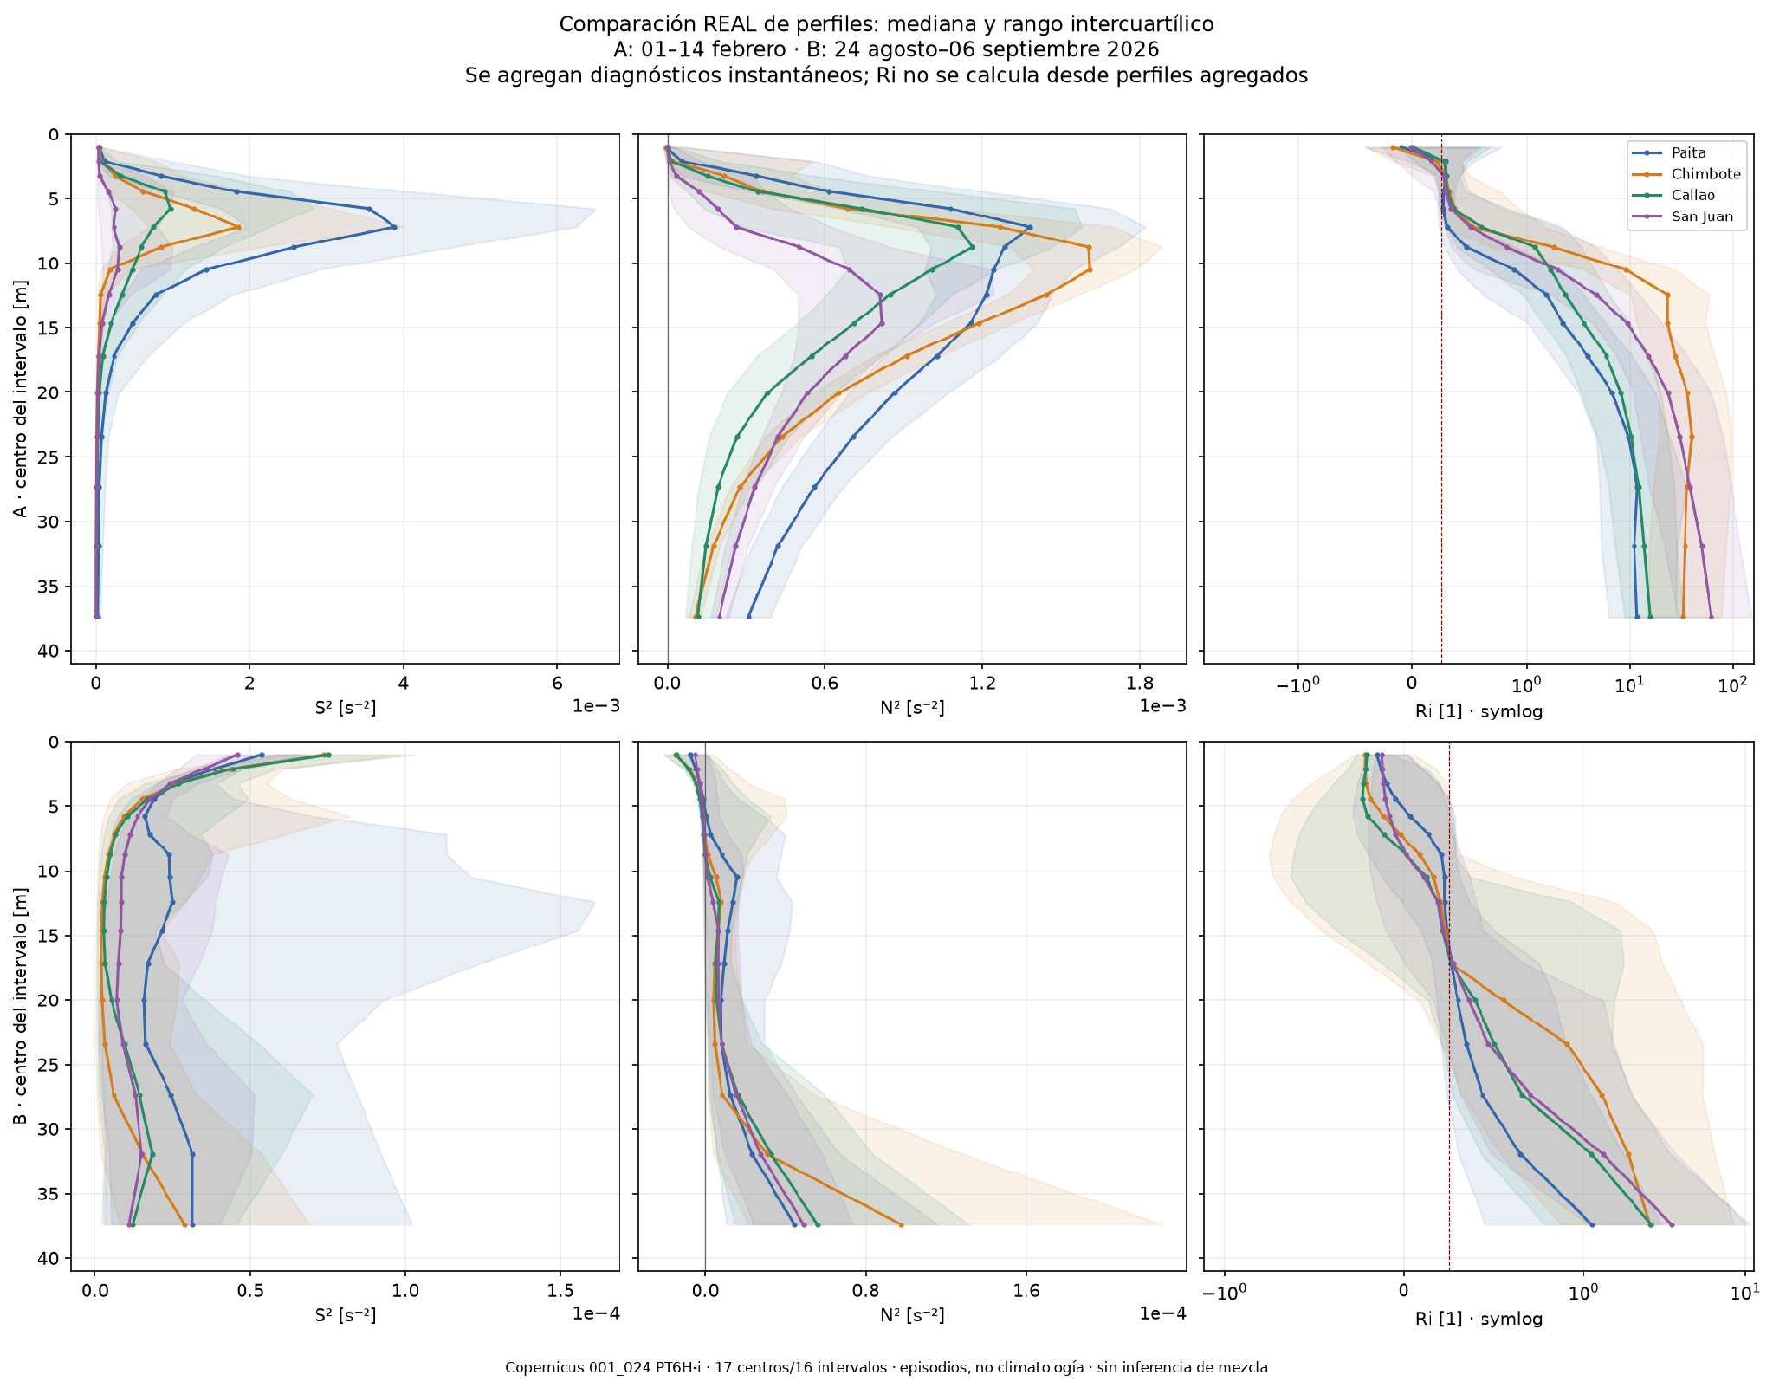
Nota. Líneas: mediana de los diagnósticos instantáneos en cada intervalo; sombreado: rango intercuartílico (percentiles 25–75). Fila superior: ventana A (1–14 de febrero de 2026); fila inferior: ventana B (24 de agosto–6 de septiembre de 2026). El eje vertical indica la profundidad del centro de cada intervalo en metros. S² y N² en s⁻² (observe las escalas distintas entre filas); Ri es adimensional y se representa en escala logarítmica simétrica, con la línea discontinua en Ri = 0,25 solo como referencia. Ri no se calculó a partir de perfiles agregados, sino como mediana de los cocientes instantáneos. Fuente de datos: Copernicus Marine, GLOBAL_ANALYSISFORECAST_PHY_001_024, PT6H-i; procesamiento propio con GSW/TEOS-10 (03_perfiles_diagnosticos_regionales).
Las velocidades de las que deriva S² se muestran en el Anexo A (Figura A2). En A, las medianas de la componente zonal u fueron negativas (hacia el oeste) en los primeros metros en los cuatro sectores y pasaron a positivas por debajo de unos 4–8 m en Paita, Chimbote y San Juan; en Paita y Chimbote, ese cambio de signo se sitúa cerca de la profundidad del máximo de S². En B, los perfiles de u y v variaron de forma más gradual con la profundidad; en Paita, la componente meridional v fue negativa (hacia el sur) en toda la columna y alcanzó unos −0,2 m s⁻¹ cerca de 40 m. Los rangos intercuartílicos de velocidad son amplios y se superponen entre sectores.

Estratificación N² y valores negativos (pregunta P2)
Magnitud de N². La mediana de N² disminuyó en unos dos órdenes de magnitud de A a B en los cuatro sectores (Tabla 2): de 7,850 × 10⁻⁴ a 6,657 × 10⁻⁶ s⁻² en Paita (factor cercano a 118), de 5,924 × 10⁻⁴ a 3,609 × 10⁻⁶ s⁻² en Chimbote (164), de 3,482 × 10⁻⁴ a 3,552 × 10⁻⁶ s⁻² en Callao (98) y de 3,464 × 10⁻⁴ a 4,133 × 10⁻⁶ s⁻² en San Juan (84). En B, el percentil 25 de N² fue negativo en los cuatro sectores, lo que significa que más de una cuarta parte de los intervalos tuvo estratificación estática negativa.
Estructura vertical. En A, N² alcanzó máximos subsuperficiales del orden de 10⁻³ s⁻² entre unos 7 y 15 m (Figura 2), es decir, una picnoclina somera bien definida. En B, la mediana de N² fue negativa desde el intervalo superior hasta unos 5 m en Paita y hasta unos 7 m en los otros tres sectores, pequeña y positiva en la parte media de la columna, y aumentó hacia el fondo del dominio analizado, con sus valores más altos en el intervalo 34,4–40,3 m (4,4 × 10⁻⁵ a 9,8 × 10⁻⁵ s⁻²).
Frecuencia de N² negativo. La fracción de intervalos con N² negativo fue de 5,80 % en Paita, 7,07 % en Chimbote, 6,20 % en Callao y 8,69 % en San Juan durante A, y de 33,37 %, 39,84 %, 41,73 % y 38,88 %, respectivamente, durante B. La señal no se distribuyó uniformemente en la vertical. En el intervalo superior (0,49–1,54 m), la fracción negativa fue alta incluso en A (entre 49 % y 62 %) y llegó a cerca del 75 % en B. En A, la fracción descendió por debajo del 1 % a partir de unos 5–10 m, según el sector. En B, en cambio, superó el 40 % hasta unos 10–12 m en Callao, Chimbote y San Juan y seguía siendo de alrededor del 6–7 % en el intervalo más profundo de Paita y Callao. La Figura A1 del Anexo A muestra esa distribución día a día: en A la señal negativa se limita a los primeros metros durante los 14 días, mientras que en B alcanza con frecuencia los 15–30 m.
Es útil traducir estas cifras a una escala física. Un valor de N² = −10⁻⁵ s⁻² en un intervalo de 1 m equivale aproximadamente a que el agua superior sea unos 10⁻³ kg m⁻³ más densa que la inferior, una diferencia comparable a la producida por pocas milésimas de grado de temperatura. Esta estimación de orden de magnitud, obtenida a partir de la relación entre N², la gravedad y la densidad de referencia, indica que buena parte de las inversiones calculadas son pequeñas y no implica por sí sola que tengan o no significado físico.

3.4. Variación entre las cuatro horas de salida
La fracción de N² negativo cambió de forma sistemática entre las cuatro horas de salida (Figura 3 y Tabla 3). En las ocho combinaciones de sector y ventana, el máximo se registró a las 12 UTC (07:00 hora local) y el mínimo a las 18 UTC (13:00 hora local). En B, la fracción a las 12 UTC osciló entre 64,94 % (Paita) y 75,91 % (Chimbote), frente a 0,10–2,43 % a las 18 UTC. En A, el patrón tuvo la misma forma pero una amplitud mucho menor: 10,73–15,80 % a las 12 UTC frente a 0,00–0,07 % a las 18 UTC.
Figura 3
Proporción de intervalos con N² negativo según la hora de salida
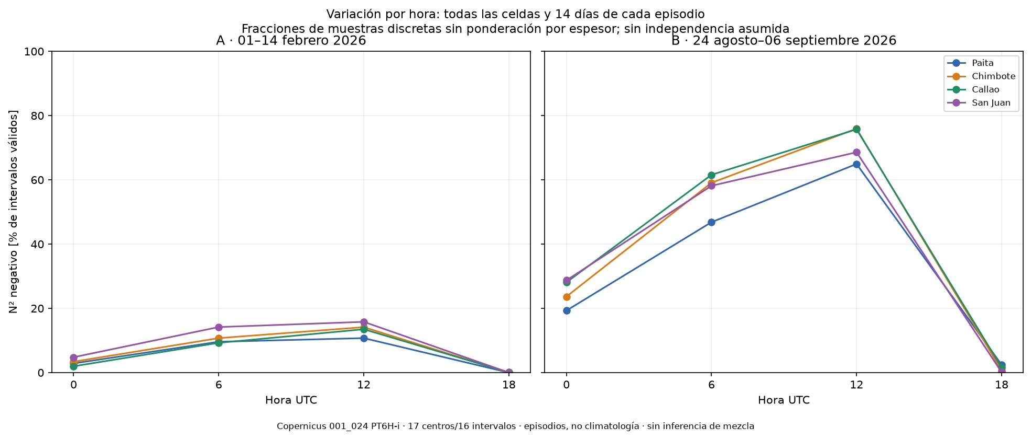
Nota. Porcentaje de intervalos con N² < 0 respecto de todos los N² válidos de cada sector, agrupando las celdas, los 16 intervalos y los 14 días de cada episodio. Izquierda: ventana A (1–14 de febrero de 2026); derecha: ventana B (24 de agosto–6 de septiembre de 2026). Horas en UTC (hora local = UTC − 5). Las fracciones no están ponderadas por espesor y no suponen independencia estadística entre muestras. Fuente de datos: Copernicus Marine, GLOBAL_ANALYSISFORECAST_PHY_001_024, PT6H-i; procesamiento propio (02_N2_negativo_por_hora).
Tabla 3
Porcentaje de intervalos con N² negativo según la hora de salida
Sector | Ventana | 00 UTC (19:00) | 06 UTC (01:00) | 12 UTC (07:00) | 18 UTC (13:00)
Paita | A | 2,86 | 9,60 | 10,73 | 0,00
Paita | B | 19,30 | 46,81 | 64,94 | 2,43
Chimbote | A | 3,39 | 10,72 | 14,14 | 0,01
Chimbote | B | 23,65 | 59,08 | 75,91 | 0,70
Callao | A | 1,97 | 9,26 | 13,49 | 0,07
Callao | B | 28,09 | 61,55 | 75,72 | 1,56
San Juan | A | 4,78 | 14,17 | 15,80 | 0,01
San Juan | B | 28,71 | 58,14 | 68,59 | 0,10
Nota. Entre paréntesis, hora local del Perú (UTC − 5). Cada porcentaje agrupa todas las celdas del sector, los 16 intervalos y los 14 días de la ventana para una misma hora de salida (5264 × 4 = 21.056 valores en Paita, por ejemplo). Los valores son instantáneos y no describen la forma continua del ciclo diario. Elaboración propia a partir de POR_HORA.csv.
S² y N² también variaron con la hora. En las ocho combinaciones, la mediana de S² fue mínima a las 12 UTC; la máxima se registró a las 18 UTC en A y a las 00 UTC en tres de los cuatro sectores en B (en Paita B, los valores de 00 y 18 UTC fueron prácticamente iguales). En B, la mediana de N² fue negativa a las 06 y 12 UTC en Chimbote, Callao y San Juan, y a las 12 UTC en Paita, y fue positiva a las 00 y 18 UTC. Por tanto, el instante con mayor frecuencia de N² negativo coincidió con el de menor cizalladura mediana. Con solo cuatro salidas diarias, estas diferencias describen el estado del modelo en esas horas; no resuelven la forma continua ni la amplitud del ciclo diario.

Número de Richardson y relación conjunta S²–N² (pregunta P3)
Medianas de Ri. Las medianas de Ri fueron 1,292 en Paita, 8,689 en Chimbote, 2,077 en Callao y 4,508 en San Juan durante A, y 0,232, 0,221, 0,199 y 0,222, respectivamente, durante B. Como se indicó, estas medianas incluyen los Ri negativos asociados a N² negativo. En A, el valor de Chimbote fue el más alto porque combinó una cizalladura mediana baja con una estratificación alta, mientras que Paita, con la cizalladura más intensa, tuvo la mediana de Ri más baja de esa ventana.
Estructura vertical de Ri. En A, la mediana de Ri fue inferior o muy cercana a 0,3 en los primeros 4–5 m de los cuatro sectores y superior a 1 por debajo de unos 9–12 m (Figura 2). En B, la mediana fue negativa en los primeros metros, se mantuvo por debajo de 0,25 hasta unos 15 m en los cuatro sectores y superó 1 solo por debajo de unos 27 m.
Ri bajo con estratificación estable. Entre los Ri válidos con N² > 0, la fracción con Ri < 0,25 fue de 13,0 % en Paita, 8,1 % en Chimbote, 9,8 % en Callao y 9,0 % en San Juan durante A, y de 31,0 %, 23,5 %, 23,7 % y 23,6 %, respectivamente, durante B (Tabla 2). En conjunto, 87.351 intervalos cumplieron N² > 0 y Ri < 0,25 con el umbral base. A diferencia de la fracción de N² negativo, esta fracción fue mínima a las 18 UTC en las ocho combinaciones; en B fue máxima a las 00 o 06 UTC (entre 0,41 y 0,51), no a las 12 UTC.
Distribución conjunta. La Figura 4 muestra la distribución de todos los pares S²–N² de cada caso. La línea N² = 0,25 S² separa los pares con Ri < 0,25 (debajo de la línea, si N² > 0) de los pares con Ri mayor. En A, la mayor parte de los pares se sitúa por encima de esa línea, con N² del orden de 10⁻⁴ a 10⁻³ s⁻² en un amplio rango de S². En B, la nube se concentra cerca de N² = 0, con una franja densa de valores negativos pequeños, y los pares con N² alto aparecen sobre todo cuando S² también es alto. La figura confirma que la relación entre ambas magnitudes no es una curva única: para un mismo S², N² abarca varios órdenes de magnitud.
Figura 4
Distribución conjunta de S² y N² por sector y episodio
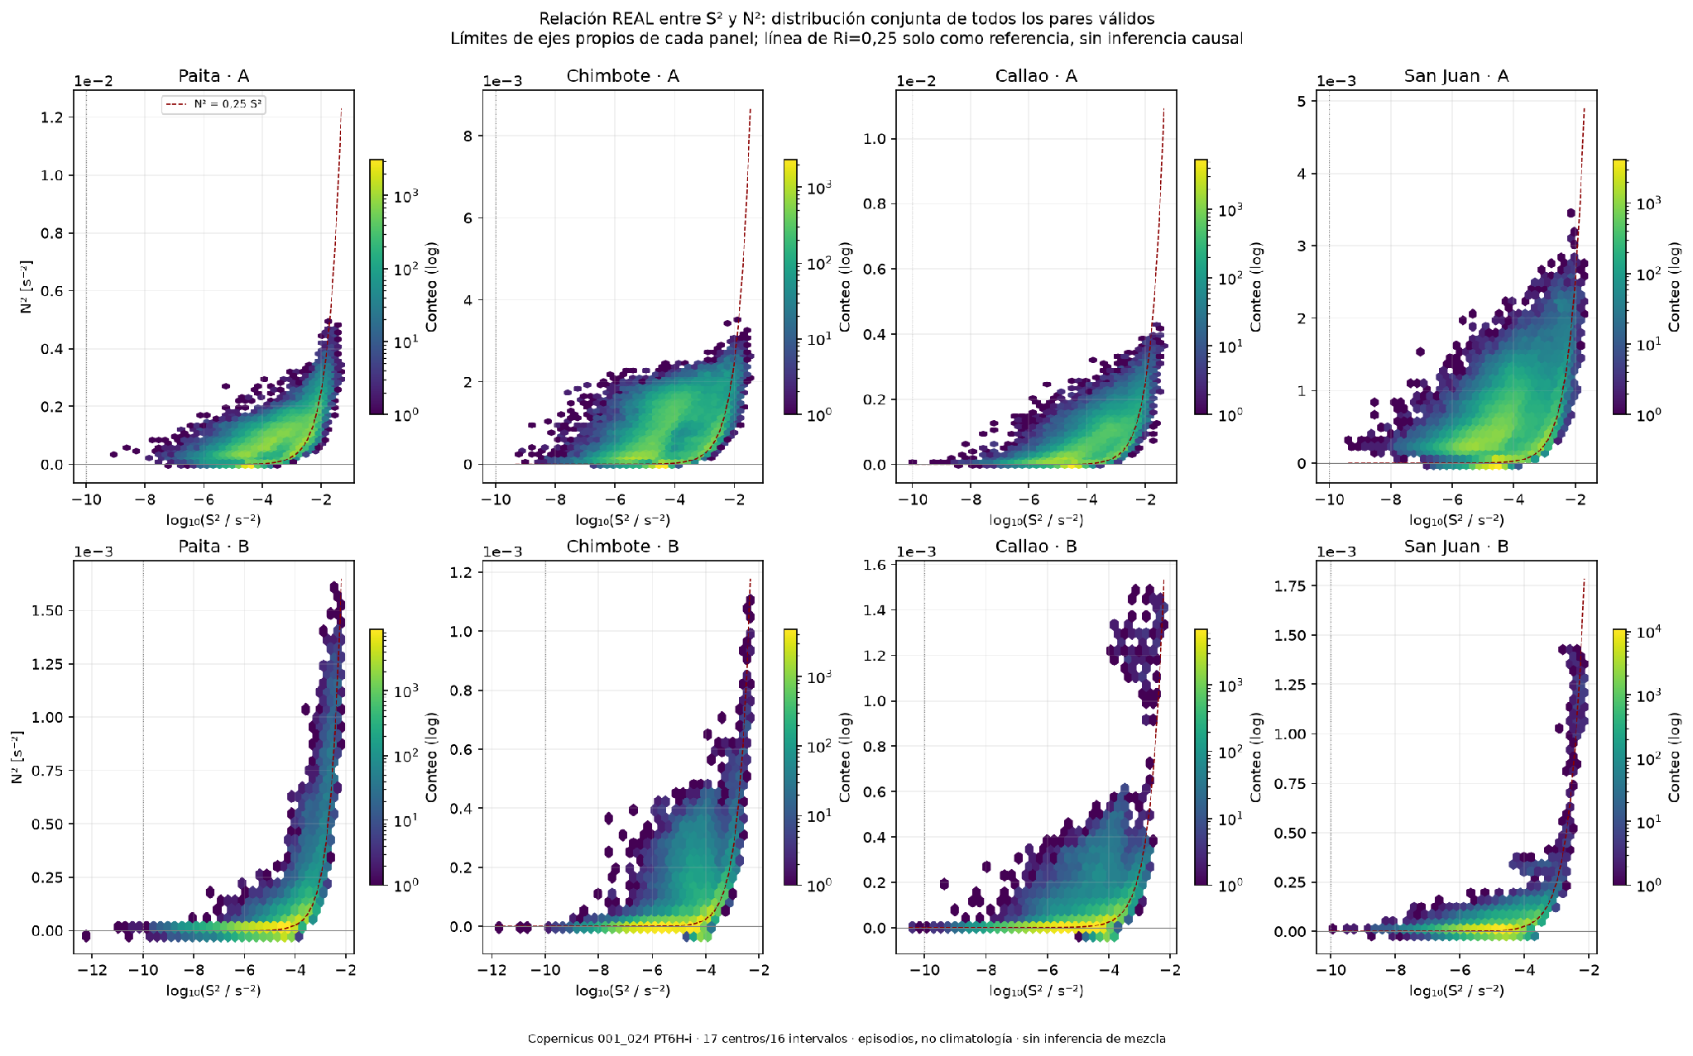
Nota. Histogramas hexagonales de todos los pares válidos de cada caso; el color indica el número de pares en escala logarítmica. Eje horizontal: log₁₀ de S² (s⁻²); eje vertical: N² (s⁻²). Cada panel tiene límites de ejes propios. La línea discontinua N² = 0,25 S² es solo una referencia para Ri = 0,25 y no implica inferencia causal. Fila superior: ventana A (1–14 de febrero de 2026); fila inferior: ventana B (24 de agosto–6 de septiembre de 2026). Fuente de datos: Copernicus Marine, GLOBAL_ANALYSISFORECAST_PHY_001_024, PT6H-i; procesamiento propio (05_distribucion_conjunta_S2_N2).

Sensibilidad al umbral numérico ε
La Figura 5 resume la sensibilidad de los resultados a ε. El número de Ri válidos fue de 698.879 con ε = 10⁻¹² s⁻², 698.863 con el umbral base y 697.508 con ε = 10⁻⁸ s⁻². La pérdida con el umbral más exigente se concentró en la ventana B, donde la cizalladura es menor: en Paita B, Chimbote B y Callao B, los Ri válidos bajaron a cerca del 99,5 % de los pares. En cambio, el número de casos con N² > 0 y Ri < 0,25 apenas cambió: 87.351 con los umbrales 10⁻¹² y 10⁻¹⁰ s⁻² y 87.346 con 10⁻⁸ s⁻². Los cinco casos perdidos corresponden a Paita B (dos), Callao B (dos) y San Juan B (uno). Esta estabilidad se explica porque un Ri < 0,25 con N² > 0 exige que S² sea comparativamente grande, de modo que esos casos rara vez se acercan al umbral. Los Ri extremos, en cambio, sí dependen de ε, y por eso no se interpretaron.
Figura 5
Sensibilidad del diagnóstico de Ri al umbral numérico ε
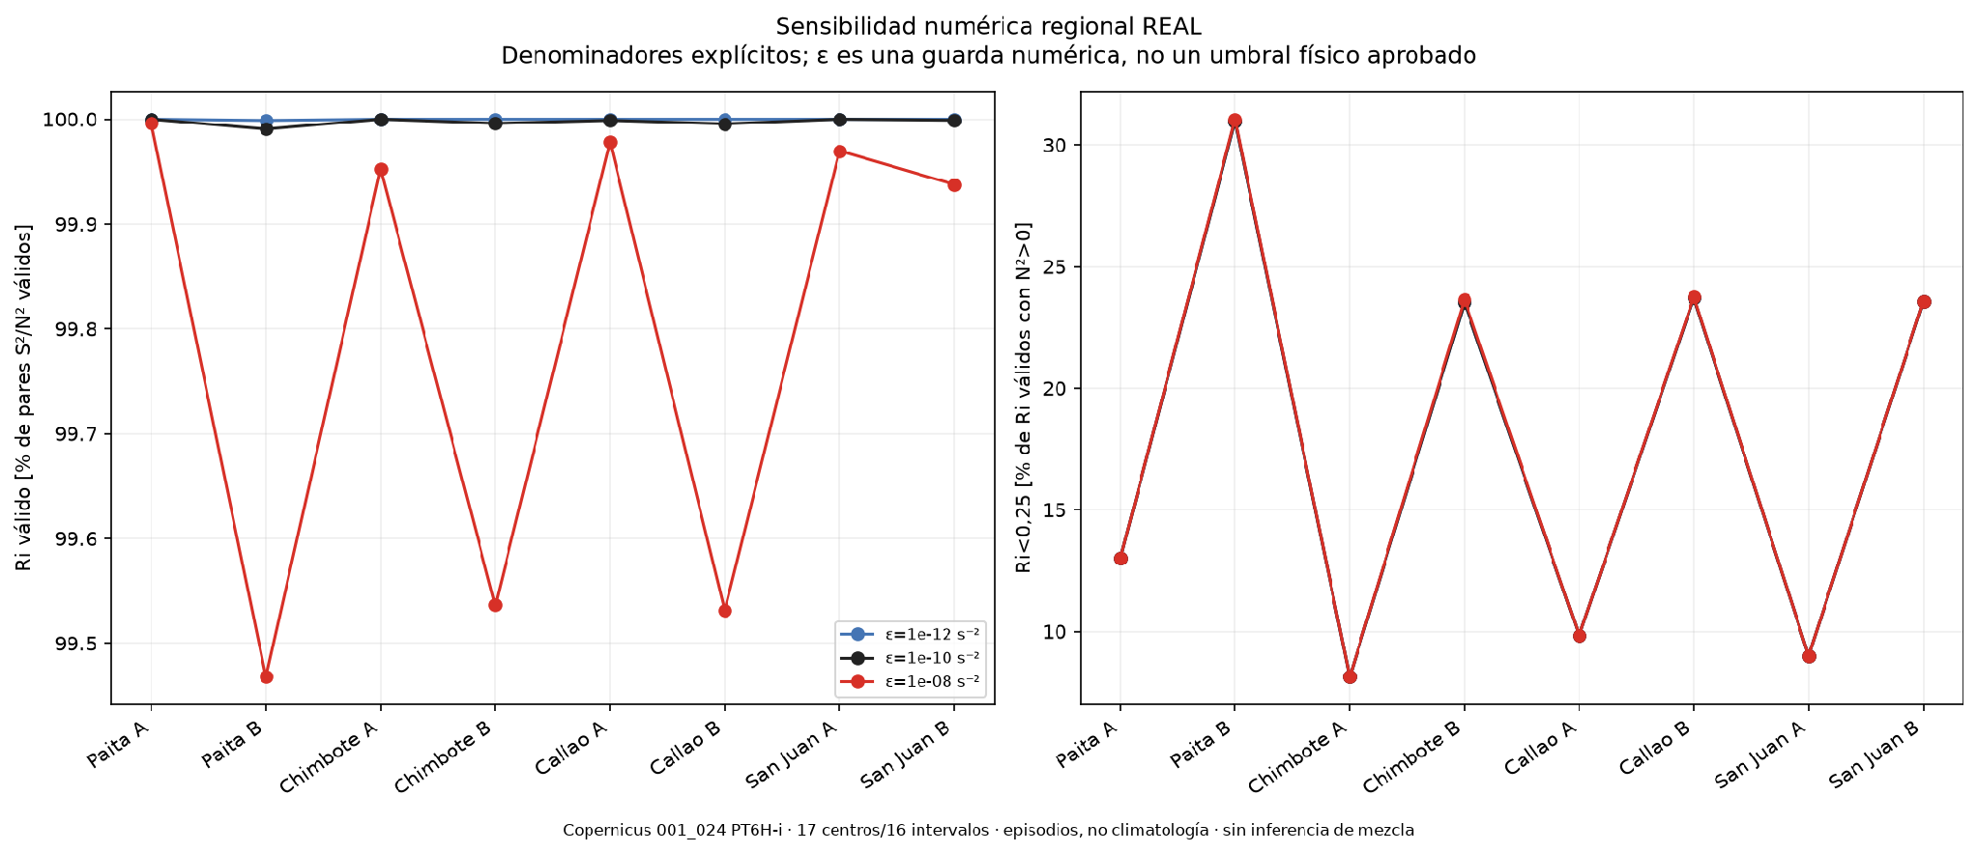
Nota. Izquierda: porcentaje de pares S²–N² válidos con Ri válido para ε = 10⁻¹², 10⁻¹⁰ (base) y 10⁻⁸ s⁻². Derecha: porcentaje de Ri < 0,25 entre los Ri válidos con N² > 0 para los mismos umbrales (las tres curvas casi coinciden). ε es una guarda numérica, no un umbral físico aprobado. Periodos: ventana A (1–14 de febrero de 2026) y ventana B (24 de agosto–6 de septiembre de 2026). Fuente de datos: Copernicus Marine, GLOBAL_ANALYSISFORECAST_PHY_001_024, PT6H-i; procesamiento propio (06_sensibilidad_Ri).

Resultados de la selección bibliográfica
Flujo de registros. La Figura 6 y la Tabla 4 resumen el flujo documentado. La identificación reunió 52 recuperaciones originales y 361 adicionales. Las adicionales comprendieron 240 de Crossref en consultas generales, 77 de OpenAlex, 26 de consultas dirigidas en Crossref, una verificación editorial de un boletín de IMARPE en Crossref y 17 fichas obtenidas mediante búsqueda web; Semantic Scholar no aportó registros. Tras vincular 34 procedencias duplicadas quedaron 379 registros únicos (52 + 361 − 12 − 22 = 379). La clasificación provisional asignó 58 registros a A, 70 a B, 148 a C, 19 a D y 84 a E, sin exclusiones definitivas. Es importante insistir en que 379 no significa 379 artículos arbitrados: la base incluye artículos, monografías, capítulos, tesis, preprints, comentarios, resúmenes de congreso, informes y boletines.
Tabla 4
Conteos del flujo de identificación, cribado y selección bibliográfica
Etapa | Concepto | n
Identificación | Recuperaciones originales (13 grupos de consulta, Q01–Q13) | 52
 | Recuperaciones adicionales: Crossref, consultas generales (240); OpenAlex (77); Crossref, consultas dirigidas (26); Crossref, verificación de boletín IMARPE (1); búsqueda web (17); Semantic Scholar (0, HTTP 429) | 361
 | Procedencias duplicadas vinculadas a su registro canónico (12 originales + 22 adicionales) | 34
Cribado | Registros únicos evaluados con F1–F6 | 379
 | Clasificación provisional: A (58), B (70), C (148), D (19), E (84); exclusiones definitivas: 0 | 379
Elegibilidad | Candidatos A evaluados con R1–R5: A1 (31), A2 (11), P (16), X (0) | 58
Selección | Estudios evaluados con M1–M6 (31 A1 + 5 P prioritarios): N1 (20), N2 (13), P (3) | 36
 | Estado final de los 58 candidatos A: N1 (20), N2 (24), P (14) | 58
 | Registros fuera del alcance de la evaluación focalizada, sin exclusión | 321
Inclusión | Artículos científicos citados: 20 N1 + Lüdke et al. (2020), N2 incorporado por requisito docente | 21
 | Colección auxiliar de manuales y documentos oficiales (no se suma a los registros) | 10
Nota. Las categorías se definen en la sección 2.7. 52 + 361 − 34 = 379 registros únicos. Ninguna clasificación implica exclusión definitiva. Cada etapa fue evaluada por un único revisor. Los documentos técnicos citados en la lista de referencias (producto, manuales, guía PRISMA y costa) no se cuentan como artículos científicos. Elaboración propia a partir de la matriz maestra y los informes de selección del expediente.
Elegibilidad y selección. De los 58 candidatos A, la evaluación R1–R5 confirmó 31 como A1 y 11 como A2, y dejó 16 como P; ninguno recibió la categoría X. Que 42 candidatos tuvieran evidencia suficiente para su uso delimitado no equivale a 58 lecturas completas satisfactorias. La selección M1–M6, aplicada a 36 estudios (31 A1 y cinco P prioritarios), produjo 20 N1, 13 N2 y tres P. Sumando los 11 A2 conservados como N2 y los 11 P sin cambio, el estado final de los 58 candidatos fue de 20 N1, 24 N2 y 14 P. Los 321 registros restantes de la base permanecieron fuera del alcance de esta evaluación focalizada, sin exclusión.
Figura 6
Diagrama de flujo de la identificación, el cribado y la selección bibliográfica
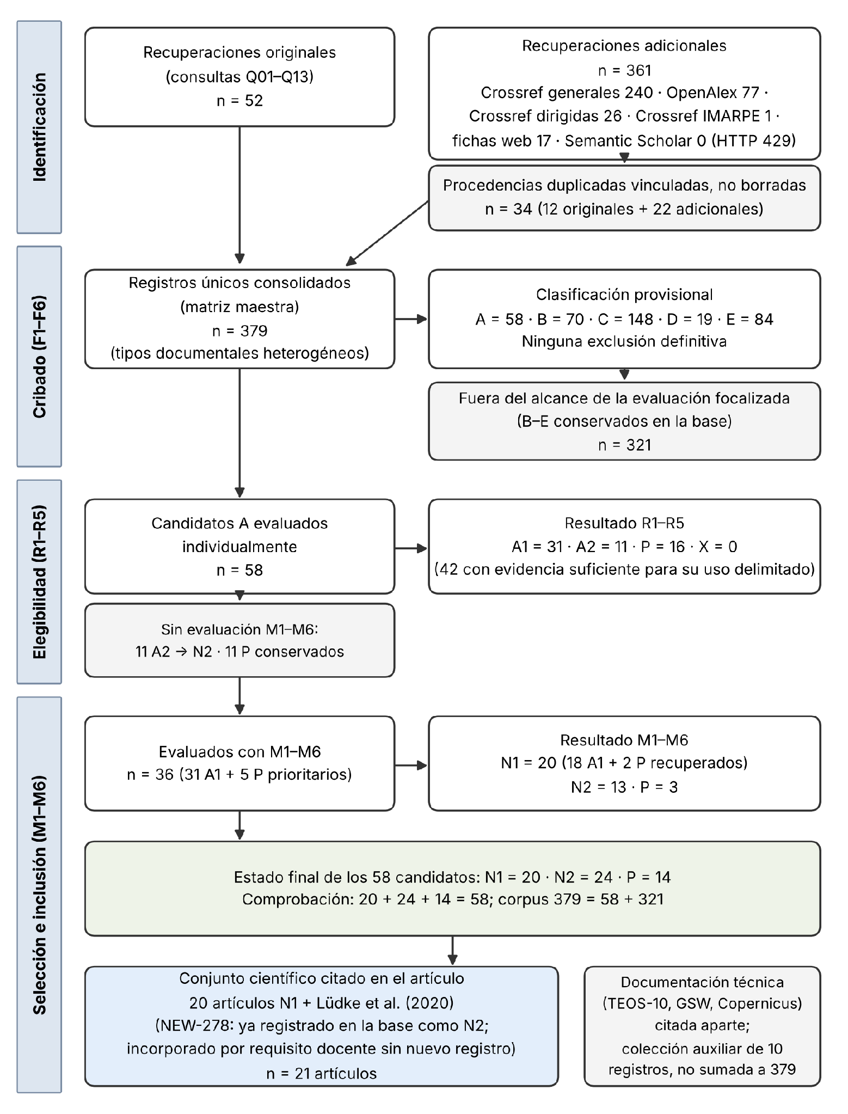
Nota. Diagrama adaptado de PRISMA 2020 (Page et al., 2021) a las etapas efectivamente documentadas. Los duplicados se vincularon a su registro canónico sin borrarse, ninguna clasificación implica exclusión definitiva y los manuales técnicos se registraron en una colección auxiliar separada. Las categorías A–E, A1/A2/P/X y N1/N2/P se definen en la sección 2.7. Elaboración propia a partir de la matriz maestra y los informes de selección del expediente.
Núcleo esencial N1. Los 20 estudios N1 cubren conceptualmente las cuatro líneas: 8 se vinculan a L1, 17 a L2, 9 a L3 y 15 a L4 (las etiquetas son múltiples y no se suman). La Tabla 5 resume la función de cada uno en el argumento: contexto oceanográfico regional, fundamentos de estabilidad y del significado de Ri, advertencias sobre escala y muestreo, fundamento termodinámico y del sistema de modelado, y separación entre forzamientos locales y remotos. A ellos se suma Lüdke et al. (2020), incorporado por requisito docente, cuyo uso en este artículo es el de un caso observacional regional de variabilidad intraestacional de la circulación.
Tabla 5
Artículos citados del núcleo esencial (N1) y artículo obligatorio, con su función en el argumento
ID | Estudio | Líneas | Función en este artículo | Secciones
NEW-325 | Chaigneau et al. (2013) | L2; L3; L4 | Circulación cercana a la costa medida con ADCP de buque; cobertura somera parcial y muestreo desigual. | 1, 5
NEW-056 | Fan et al. (2021) | L2; L4 | Dependencia de los cierres turbulentos respecto de la coordenada y la resolución vertical del modelo. | 5
REC-002 | Grados et al. (2018) | L1; L3; L4 | Contexto hidrográfico regional: estructura termohalina estacional y latitudinal; desplazamiento del frente salino. | 1, 5
REC-032 | Haine y Marshall (1998) | L1; L2; L3 | Coexistencia de inestabilidades gravitacional, simétrica y baroclínica; límite del diagnóstico solo vertical. | 5
REC-022 | Howard (1961) | L2 | Teorema de estabilidad lineal: Ri ≥ 1/4 en todo el dominio es condición suficiente de estabilidad. | 1, 4, 5
REC-007 | Hughes et al. (2020) | L2; L3; L4 | Evolución diurna de la velocidad y la cizalladura en la capa cálida diurna; marco para la variación horaria. | 5
NEW-307 | Hughes et al. (2021) | L2; L3; L4 | Inestabilidades de cizalla estratificada cerca de la superficie: Ri < 1/4 no garantiza crecimiento. | 1, 4, 5
NEW-273 | Illig et al. (2014) | L1; L3; L4 | Forzamiento local y remoto de la variabilidad intraestacional frente al Perú central. | 1, 4, 5
NEW-264 | Ivey et al. (2021) | L2; L4 | Un mismo Ri puede corresponder a difusividades distintas; papel de la cizalladura y la convección. | 1, 4, 5
REC-024 | Large et al. (1994) | L1; L2; L4 | Distingue el Ri global de los esquemas de capa límite del Ri de gradiente calculado aquí. | 5
REC-012 | Lellouche et al. (2018) | L4 | Sistema operacional global de 1/12° del que procede el producto analizado. | 2, 5
NEW-278 | Lüdke et al. (2020) | L1; L3ᵃ | Caso observacional a 12°S: variabilidad intraestacional de la circulación de origen remoto que modifica hidrografía y biogeoquímica. | 1, 2, 4, 5, 6, 7
NEW-073 | Mack y Schoeberlein (2004) | L2; L4 | Asociación empírica entre Ri bajo y actividad turbulenta, dependiente de la escala de cálculo. | 1, 4, 5
REC-030 | McDougall et al. (2012) | L1; L2; L4 | Algoritmo de Salinidad Absoluta usado en la conversión de salinidad práctica. | 2
NEW-040 | Pelegrí et al. (2024) | L2 | Relación entre cizalladura vertical, cizalladura diapicna y Ri según la variable que se mantiene fija. | 1, 5
REC-003 | Pietri et al. (2013) | L1; L2; L3 | Estructura vertical fina e intrusiones observadas con glider; un gradiente local no identifica su mecanismo. | 1, 5
REC-004 | Pietri et al. (2014) | L2; L3; L4 | Caso regional de onda atrapada a la costa que modifica la circulación cercana a la costa. | 1, 4, 5
NEW-079 | Pinkel y Anderson (1997) | L2; L4 | Dependencia de Ri respecto de la escala vertical con que se calculan los gradientes. | 1, 5
NEW-306 | Roquet et al. (2015) | L1; L2; L4 | Expresión polinómica de la densidad TEOS-10 empleada por GSW. | 2
REC-008 | Smyth y Moum (2012) | L2; L4 | Relación entre Ri < 1/4 e inestabilidad de Kelvin–Helmholtz; la mezcla exige mediciones que resuelvan la turbulencia. | 1, 5
NEW-217 | Sutherland et al. (2014) | L1; L2; L3 | Diferencia entre capa mezclada y capa de mezcla activa bajo estratificación diurna. | 5
Nota. ID: identificador en la base maestra. Los 20 estudios N1 conservan las líneas asignadas en la matriz de selección (L1, termohalina; L2, cizalladura y Ri; L3, mecanismos y variabilidad; L4, modelo y confiabilidad). NEW-278 (Lüdke et al., 2020) estaba clasificado como N2 y se incorporó por requisito docente; ᵃ sus líneas se asignaron para este artículo. Secciones: apartados del cuerpo (1–7) en los que se cita el estudio, obtenidos automáticamente del texto.
Tensiones que se conservan. La selección no busca un consenso artificial. La condición suficiente de estabilidad de Howard (1961) no contradice la asociación empírica entre Ri bajo y actividad turbulenta descrita por Mack y Schoeberlein (2004), pero tampoco autoriza la implicación inversa de que todo Ri bajo implique mezcla; Hughes et al. (2021) añaden un contraejemplo cerca de la superficie, e Ivey et al. (2021) muestran que Ri no fija una tasa única de mezcla. Del mismo modo, el predominio del forzamiento local del viento en la variabilidad intraestacional de la temperatura superficial (Illig et al., 2014) no niega la respuesta remota subsuperficial descrita por Pietri et al. (2014) y Lüdke et al. (2020): cambian la variable, la banda temporal y el diseño. No se encontró una contradicción cuantitativa entre estudios con la misma población, método y escala.

Discusión
La discusión sigue la separación definida en la sección 2.8. Para cada tema se indica qué se calculó, qué interpretación física es compatible con ello, qué mecanismos quedan como hipótesis no contrastadas y qué limitación impide ir más lejos. El objetivo no es confirmar una explicación, sino delimitar con honestidad lo que estos diagnósticos permiten afirmar.

Diferencias de cizalladura entre sectores y episodios
Resultado calculado. La cizalladura mediana fue menor en B que en A en los cuatro sectores, con reducciones de 2,3 a 10,5 veces. En A, Paita destacó por una cizalladura mediana unas cuatro a ocho veces superior a la de los otros sectores y por un máximo subsuperficial muy marcado cerca de 7 m; en B, los cuatro sectores se parecieron mucho más entre sí y la cizalladura se concentró en el intervalo superior y, en menor grado, hacia los 30–40 m.
Interpretación compatible. En A, el máximo de S² coincidió aproximadamente con la profundidad donde N² empieza a ser intenso y, en Paita y Chimbote, con el cambio de signo de la velocidad zonal. Esa configuración es compatible con una capa superficial delgada que se desplaza de forma distinta al agua situada bajo una picnoclina somera: la estratificación fuerte permite que dos capas vecinas mantengan velocidades diferentes sin homogeneizarse con facilidad. En B, la ausencia de una picnoclina somera es compatible con perfiles de velocidad más graduales. La heterogeneidad regional es esperable: Grados et al. (2018) documentan una estructura termohalina que cambia con la latitud, con el frente ecuatorial de salinidad desplazándose varios grados entre estaciones, lo que hace plausible que Paita, el sector más septentrional, se comporte de forma distinta a los sectores del centro y del sur.
Hipótesis no contrastadas. La mayor cizalladura de Paita en A podría relacionarse con su posición cerca del límite norte del sistema, con la intensidad de la estratificación superficial o con estructuras frontales como las descritas por Pietri et al. (2013) frente al sur del Perú. Ninguna de estas posibilidades se evaluó.
Limitación. Las celdas de Paita y San Juan se sitúan sobre fondos de más de 1000 m, mientras que Chimbote y Callao incluyen celdas de plataforma; el número de celdas también difiere entre sectores. Por ello, parte de las diferencias puede reflejar la selección y no solo la latitud. Además, Pietri et al. (2013) advierten que un gradiente vertical local no identifica por sí mismo el mecanismo que lo genera, porque en la región coexisten intrusiones, frentes y corrientes costeras. Las observaciones de ADCP de Chaigneau et al. (2013) ofrecen un marco de circulación medida, pero con cobertura somera parcial y suavizado, por lo que no permiten validar los perfiles de S² de 2026.

Disminución de N² en B y aumento de la estratificación estática negativa
Resultado calculado. De A a B, la mediana de N² disminuyó en dos órdenes de magnitud y la fracción de N² negativo pasó de 5,80–8,69 % a 33,37–41,73 %. En A, la señal negativa se concentró en los primeros metros; en B se extendió con frecuencia hasta 15–30 m. En las ocho combinaciones, la fracción negativa fue máxima a las 12 UTC y mínima a las 18 UTC.
Interpretación compatible. Un N² negativo significa que, en el diagnóstico, el agua del nivel superior es más densa que la del inferior. La lectura física más directa es la de una columna débilmente estratificada en la que la pérdida de flotabilidad en superficie, por ejemplo por enfriamiento, produce inversiones que tienden a eliminarse por convección. La coincidencia del máximo a las 07:00 hora local, al final de la noche, y del mínimo a las 13:00, cerca del mediodía, es compatible con ese esquema y con la reestratificación diurna por calentamiento solar. Hughes et al. (2020) muestran que en la capa cálida diurna la estructura de la velocidad también evoluciona a lo largo del día, lo que concuerda con que S² mediano fuera mínimo a las 12 UTC, el mismo instante de mayor frecuencia de N² negativo: una capa en proceso de homogeneización tiende a tener poca estratificación y poca cizalladura internas.
Hipótesis no contrastadas. Ni la insolación ni los flujos de calor ni el viento se adquirieron, de modo que el ciclo diario no se puede atribuir al forzamiento atmosférico. Tampoco se puede descartar que parte de las inversiones sea una característica numérica del producto. En los modelos de este tipo, la inestabilidad estática se elimina aumentando la mezcla vertical durante el paso de tiempo; un campo instantáneo puede captar inversiones residuales pequeñas antes de que el esquema las elimine. El hecho de que en el intervalo más somero hubiera N² negativo en el 49–62 % de los casos incluso en febrero, y de que muchas inversiones correspondan a diferencias de densidad del orden de 10⁻³ kg m⁻³, es compatible con ambas lecturas. La forma en que la configuración empleada trata la inestabilidad estática no se verificó en este trabajo.
Limitación. El diagnóstico vertical no permite identificar el tipo de inestabilidad. Haine y Marshall (1998) muestran que en la capa de mezcla coexisten inestabilidades gravitacional, simétrica y baroclínica, y que la restratificación por gradientes horizontales puede mantener o modificar la estratificación vertical; distinguirlas exige información de vorticidad potencial y de gradientes horizontales que este estudio no calculó. Ivey et al. (2021), por su parte, analizan convección interior y advierten que la relación entre cizalladura, convección y mezcla no se deduce de un único parámetro. Por tanto, el aumento de N² negativo en B no demuestra convección observada; describe una estructura del campo modelado.

Disminución simultánea de S² y N²: qué explica el Ri menor
Resultado calculado. De A a B disminuyeron a la vez la cizalladura y la estratificación, pero en proporciones muy diferentes: las medianas de S² se redujeron entre 2,3 y 10,5 veces, mientras que las de N² lo hicieron entre 84 y 164 veces. Las medianas de Ri cayeron de 1,292–8,689 a 0,199–0,232.
Interpretación compatible. Como Ri es el cociente N²/S², puede disminuir porque aumenta la cizalladura, porque disminuye la estratificación o por ambas causas. Aquí ocurrió lo segundo: la cizalladura no aumentó de forma general, sino que se redujo, y la estratificación se redujo mucho más. En consecuencia, el Ri menor de B no debe describirse como un episodio de cizalladura más intensa, sino como un episodio de estratificación mucho más débil en el que una cizalladura moderada basta para que el cociente sea pequeño. A ello se suma que las medianas de Ri incluyen los cocientes negativos asociados a N² negativo, que en B representan más de un tercio de los intervalos y desplazan la mediana hacia valores bajos. Una advertencia matemática es necesaria: el cociente de las medianas marginales no es la mediana de los cocientes, de modo que los factores de reducción anteriores describen las distribuciones de S² y N² por separado y no permiten reconstruir la mediana de Ri. La conclusión cualitativa se apoya, sin embargo, en la distribución conjunta (Figura 4), donde en B la nube de pares se desplaza hacia N² cercano a cero en todo el rango de S².
Limitación. Pelegrí et al. (2024) muestran que la relación entre cizalladura y estratificación depende de qué variable se mantiene fija; por ejemplo, variar la estratificación con la cizalladura vertical constante no equivale a hacerlo con la cizalladura diapicna constante. Por eso, la covariación descrita no se interpreta como una ley física entre S² y N², sino como una descripción de dos estados del modelo.

Significado correcto de Ri y del umbral 0,25
Resultado calculado. Con el umbral base, 87.351 intervalos combinaron estratificación estable y Ri < 0,25, con fracciones de 8,1–13,0 % en A y 23,5–31,0 % en B entre los Ri con N² > 0. Este conteo prácticamente no cambió con el umbral numérico.
Interpretación compatible. Que un intervalo tenga Ri < 0,25 con N² > 0 significa que en él no se cumple la condición suficiente de estabilidad lineal de Howard (1961). Es decir, el teorema ya no garantiza estabilidad, pero tampoco afirma que exista una inestabilidad. Smyth y Moum (2012) explican que el umbral pertenece a un problema idealizado de flujo paralelo y no viscoso, y que afirmar mezcla exige evidencia adicional. Mack y Schoeberlein (2004) encontraron, con observaciones de cadena remolcada, una asociación entre Ri bajo y actividad escalar, pero también que esa relación depende del filtrado de los datos.
Limitación. Varias razones impiden convertir los 87.351 casos en eventos de mezcla. Primero, Hughes et al. (2021) muestran que la proximidad a la superficie puede frenar el crecimiento de una inestabilidad aunque Ri < 1/4, y que desplazar un perfil unos pocos metros cambia mucho su tasa de crecimiento; este efecto es relevante porque buena parte de los Ri bajos de este estudio se sitúa en los primeros 15 m. Segundo, Ivey et al. (2021) documentan que, para un mismo Ri, las difusividades medidas y simuladas pueden diferir casi dos órdenes de magnitud, de modo que Ri no fija una tasa de mezcla. Tercero, el teorema no se aplica a los intervalos con N² negativo, que se trataron por separado. Cuarto, los campos analizados proceden de un modelo cuyo propio esquema de mezcla vertical responde a la cizalladura y a la estratificación que calcula; un Ri bajo en sus salidas describe el estado que deja ese esquema, no una detección independiente de turbulencia. Por último, el número de Richardson global que usan algunos esquemas de capa límite, como el de Large et al. (1994), es una magnitud diferente del Ri de gradiente por intervalos calculado aquí, y no deben compararse directamente.

Efectos de la resolución vertical y temporal
Resolución vertical. Los gradientes se calcularon con diferencias finitas entre niveles separados de 1,05 a 5,91 m. Si la velocidad o la densidad cambian bruscamente dentro de un intervalo, la diferencia finita promedia ese cambio y reduce los extremos. Pinkel y Anderson (1997) mostraron que la escala de diferenciación cambia la probabilidad de encontrar Ri bajo y la difusividad que se infiere de ella, y Mack y Schoeberlein (2004) subrayan la importancia de que N² y S² se calculen con la misma escala. Este último requisito se cumple aquí, porque ambos se obtienen del mismo par de niveles; aun así, los valores de Ri dependen de la malla del modelo. Fan et al. (2021) añaden que la calidad de la representación vertical depende de dónde se sitúan las capas y no solo de su número, por lo que disponer de 17 niveles en 40 m no certifica por sí solo la calidad de los gradientes. Cabe recordar también que la franja 0–0,494 m no está representada y que el último intervalo depende de un nivel situado a 40,344 m.
Resolución temporal. Las salidas son instantáneas cada 6 h. Cuatro muestras diarias permiten comparar horas, pero no resuelven la forma ni la amplitud del ciclo diario, y pueden coincidir de forma sistemática con fases particulares de procesos de periodo cercano. Hughes et al. (2020) muestran que la cizalladura en la capa cálida diurna gira con la frecuencia inercial; a las latitudes estudiadas, el periodo inercial (2π/f, con f el parámetro de Coriolis) varía aproximadamente desde unos 45 h en San Juan hasta unos 137 h en Paita, de modo que la orientación de la cizalladura en un instante dado depende de esa rotación además del ciclo diario. Además, promediar en el tiempo no es neutral: con un operador de diferencia lineal, el cuadrado de la cizalladura de un campo promedio es menor o igual que el promedio de la cizalladura instantánea al cuadrado, por lo que los resultados con medias diarias no serían comparables con los de este trabajo.
Resolución horizontal. La malla de 1/12° no resuelve plenamente las escalas costeras más pequeñas. Pietri et al. (2014) señalan que su modelo no resolvía bien el radio costero de unos 20 km relevante para las ondas atrapadas, e Illig et al. (2014) reconocen que su malla de 18 km no resuelve escalas costeras de unos 5 km. Aunque esas limitaciones se refieren a otras configuraciones, advierten que los procesos costeros finos pueden estar suavizados en cualquier modelo de resolución comparable.

Mecanismos locales y remotos: la evidencia de Lüdke et al. (2020)
Qué aporta Lüdke et al. (2020). Este estudio es especialmente útil para evitar una conclusión precipitada: que la diferencia entre A y B se debe simplemente a la estación o al viento local. Lüdke et al. (2020) mostraron que, en pocas semanas de 2017, la PCUC frente al Callao se intensificó hasta casi 0,5 m s⁻¹ a 50–100 m, y que esa intensificación fue coherente con una onda atrapada a la costa de origen ecuatorial y no con cambios del viento local. Mostraron, además, que la hidrografía y la biogeoquímica pueden cambiar por advección aunque la relación temperatura–salinidad sobre la plataforma permanezca casi igual. Estas dos lecciones obligan a mantener abierta la posibilidad de que los estados de la columna en A y B estén influidos por variabilidad remota de la circulación.
Lo que no puede afirmarse. Lüdke et al. (2020) no demostraron el origen de los resultados de 2026. Su estudio corresponde a otro año, analiza otras variables (velocidad medida, temperatura, salinidad, oxígeno y nutrientes), se basa en secciones de buque y se centra en un núcleo de corriente situado a 50–100 m, por debajo del dominio de 0,5–40 m analizado aquí. En este trabajo no se identificó la PCUC ni se buscó una onda atrapada a la costa. La componente meridional negativa cercana a −0,2 m s⁻¹ hacia los 40 m en Paita B (Figura A2) podría relacionarse con un flujo hacia el polo, pero identificar una corriente subsuperficial exigiría conocer su núcleo y su estructura completa, que quedan fuera del dominio.
Hipótesis no contrastadas. Entre los mecanismos que podrían contribuir a las diferencias observadas se encuentran: (a) cambios estacionales del forzamiento atmosférico y de la profundidad de la capa de mezcla; (b) variabilidad intraestacional forzada localmente por el viento, que según Illig et al. (2014) domina la temperatura superficial frente al Perú central; (c) variabilidad remota transmitida por ondas atrapadas a la costa, como en Pietri et al. (2014) y Lüdke et al. (2020), que según Illig et al. (2014) es importante en la termoclina; y (d) advección de aguas con propiedades distintas. Illig et al. (2014) muestran precisamente que una conclusión sobre la temperatura superficial no se transfiere automáticamente a la termoclina y que separar forzamientos requiere experimentos numéricos o presupuestos de calor y momento, que este trabajo no realizó.
Limitación. Con dos ventanas de 14 días no es posible separar estas contribuciones. Para hacerlo serían necesarios series más largas, información del viento y de los flujos de calor y, en el caso de las ondas, la propagación de anomalías del nivel del mar a lo largo de la costa.

Limitaciones de GLO12, de sus parametrizaciones y de su validación
Los diagnósticos heredan las virtudes y los defectos del producto. Lellouche et al. (2018) documentan la arquitectura y la evaluación global de la familia operacional, por ejemplo una raíz del error cuadrático medio de la anomalía del nivel del mar cercana a 6 cm; sin embargo, esa evaluación es agregada, corresponde a una versión de 2018 y no valida derivadas verticales frente al Perú. La documentación de calidad del producto señala que la termoclina suele ser demasiado profunda en las zonas de surgencia, que pueden aparecer sesgos cálidos de hasta 1 °C en el afloramiento peruano y que las corrientes superficiales se subestiman entre un 20 % y un 60 % según su intensidad (Mercator Ocean International, 2024). Estas limitaciones afectan directamente a S² y N², pero conocer el error de la velocidad o de la temperatura a una profundidad no permite deducir el error de sus gradientes; por eso no se infiere un sesgo universal de Ri hacia valores altos o bajos.
La mezcla vertical del modelo está parametrizada y las mareas no se representan explícitamente en las salidas tridimensionales. Large et al. (1994) advierten que la concordancia de un modelo de mezcla con la temperatura superficial y con la profundidad de la capa de mezcla es necesaria pero no suficiente para validarlo. Sutherland et al. (2014) muestran, con observaciones de disipación turbulenta, que la capa homogénea y la capa en la que hay mezcla activa pueden tener profundidades distintas; este trabajo dispone solo de la primera clase de información. Finalmente, la procedencia exacta de las muestras queda parcialmente abierta: los atributos oficiales identifican producto, versión y fechas, pero la correspondencia entre el recorte descargado y un ciclo concreto de análisis no quedó demostrada.

Dos episodios no son una climatología
Las ventanas A y B se eligieron para contrastar dos situaciones de 2026, una de verano y otra de invierno tardío austral. Sus diferencias son claras y coherentes en los cuatro sectores, y la síntesis hidrográfica de Grados et al. (2018) permite esperar una estratificación superficial más intensa en verano. Aun así, cada ventana cubre solo 14 días, una duración comparable o inferior a la de los procesos intraestacionales descritos frente al Perú, como la intensificación de unos 35 días de Lüdke et al. (2020) o la onda de 60–70 días de Pietri et al. (2014). Cada ventana pudo coincidir con una fase particular de esa variabilidad. Por ello, las diferencias entre A y B no deben presentarse como el ciclo estacional del Perú ni como valores típicos de febrero o de agosto–septiembre.

Respuesta integrada a las preguntas de investigación
P1. La cizalladura disminuyó de A a B en los cuatro sectores y cambió de forma: de un máximo subsuperficial a unos 5–9 m en A a un máximo en el intervalo superior en B. Paita fue el sector con mayor cizalladura en A.
P2. La estratificación disminuyó unas 100 veces y la fracción de N² negativo aumentó hasta un 33–42 % en B, con un máximo a las 12 UTC. Los valores negativos indican estratificación estática negativa en el diagnóstico; son compatibles con inversiones convectivas o con inversiones residuales de origen numérico, sin que pueda distinguirse entre ambas.
P3. Ri resume la competencia entre ambos efectos y permitió comprobar que su descenso en B se debió sobre todo a la pérdida de estratificación. Su valor depende de la escala vertical, del umbral numérico en los casos extremos y de supuestos teóricos que no se cumplen cuando N² es negativo.
P4. Los diagnósticos no prueban mezcla turbulenta ni causalidad porque proceden de un modelo con mezcla parametrizada y sin validación local de sus gradientes, se calculan a una resolución finita, se basan en salidas cada 6 h correlacionadas, abarcan solo dos episodios y no se acompañaron de información sobre los forzamientos. El umbral Ri = 0,25 es una condición teórica, no un detector de turbulencia.

Conclusiones
- En los cuatro sectores analizados frente al Perú, el episodio de agosto–septiembre de 2026 (B) presentó, respecto del de febrero (A), menor cizalladura mediana, una estratificación unas 100 veces menor y una fracción de N² negativo entre 33,37 % y 41,73 %, frente a 5,80–8,69 % en A.
- La disminución de Ri en B, con medianas entre 0,199 y 0,232, se explica principalmente por la pérdida de estratificación y no por un aumento general de la cizalladura, que también disminuyó.
- La estructura vertical cambió de forma marcada: en A, la cizalladura y la estratificación se concentraron en una capa subsuperficial somera de unos 5–15 m; en B, la columna superior fue débilmente estratificada, con N² negativo frecuente hasta 15–30 m.
- La fracción de N² negativo fue máxima a las 12 UTC y mínima a las 18 UTC en las ocho combinaciones, un patrón compatible con un ciclo diario de pérdida y ganancia de flotabilidad que no se contrastó con forzamientos atmosféricos.
- Los 87.351 intervalos con N² > 0 y Ri < 0,25 son un resultado robusto frente al umbral numérico, pero no constituyen evidencia de inestabilidad de Kelvin–Helmholtz, turbulencia ni mezcla; indican que no se cumple una condición suficiente de estabilidad.
- La literatura revisada, y en particular Lüdke et al. (2020), muestra que las diferencias entre dos episodios frente al Perú pueden tener un componente remoto e intraestacional; por ello, los resultados no deben atribuirse automáticamente a la estación ni al viento local.

Sugerencias y trabajo futuro
- Validación observacional. Contrastar los perfiles de velocidad, temperatura y salinidad del producto con observaciones independientes en los mismos sectores, como secciones de ADCP y CTD, gliders o perfiladores, y evaluar específicamente los gradientes verticales y no solo los valores en cada nivel.
- Forzamientos. Incorporar el viento, los flujos de calor en superficie y la radiación solar de reanálisis atmosféricos para examinar si el patrón horario de N² negativo se corresponde con la pérdida y ganancia de flotabilidad en superficie.
- Variabilidad remota. Analizar anomalías del nivel del mar a lo largo de la costa y en el Pacífico ecuatorial antes y durante cada ventana para evaluar la posible influencia de ondas atrapadas a la costa, siguiendo el enfoque de Lüdke et al. (2020).
- Series más largas. Extender el análisis a varios años y a todas las estaciones para separar la variabilidad estacional de la intraestacional, manteniendo salidas instantáneas para no alterar S² por promediado.
- Sensibilidad metodológica. Repetir el cálculo excluyendo los diez centros próximos a los límites de distancia, analizar el efecto del intervalo superior y comparar con una malla vertical diferente o con salidas de mayor frecuencia temporal.
- Inferencia estadística. Estimar escalas de correlación temporal y espacial para obtener tamaños muestrales efectivos antes de aplicar pruebas de significación o intervalos de confianza.
- Mezcla. Si se desea hablar de mezcla, emplear mediciones de microestructura o estimaciones de disipación; las posibles inestabilidades de Kelvin–Helmholtz solo deberían estudiarse como extensión exploratoria si se dispone de evidencia de ese tipo.
- Bibliografía. Recuperar el texto completo de las referencias que permanecen pendientes y ampliar la búsqueda a bases restringidas y a la literatura técnica peruana en español.

Declaración sobre asistencia computacional. La organización del expediente, el procesamiento, la verificación de referencia, la preparación de figuras y la redacción recibieron asistencia de IA y código Python bajo las decisiones metodológicas registradas por el estudiante.

Referencias
Chaigneau, A., Dominguez, N., Eldin, G., Vasquez, L., Flores, R., Grados, C., & Echevin, V. (2013). Near-coastal circulation in the Northern Humboldt Current System from shipboard ADCP data. Journal of Geophysical Research: Oceans, 118(10), 5251–5266. https://doi.org/10.1002/jgrc.20328
Fan, Y., Yu, Z., & Jacobs, G. (2021). Vertical coordinate and resolution dependence of the second moment turbulent closure models and their limitations. Ocean Modelling, 168, Artículo 101896. https://doi.org/10.1016/j.ocemod.2021.101896
Grados, C., Chaigneau, A., Echevin, V., & Dominguez, N. (2018). Upper ocean hydrology of the Northern Humboldt Current System at seasonal, interannual and interdecadal scales. Progress in Oceanography, 165, 123–144. https://doi.org/10.1016/j.pocean.2018.05.005
Haine, T. W. N., & Marshall, J. (1998). Gravitational, symmetric, and baroclinic instability of the ocean mixed layer. Journal of Physical Oceanography, 28(4), 634–658. https://doi.org/10.1175/1520-0485(1998)028<0634:GSABIO>2.0.CO;2
Howard, L. N. (1961). Note on a paper of John W. Miles. Journal of Fluid Mechanics, 10(4), 509–512. https://doi.org/10.1017/S0022112061000317
Hughes, K. G., Moum, J. N., & Shroyer, E. L. (2020). Evolution of the velocity structure in the diurnal warm layer. Journal of Physical Oceanography, 50(3), 615–631. https://doi.org/10.1175/JPO-D-19-0207.1
Hughes, K. G., Moum, J. N., Shroyer, E. L., & Smyth, W. D. (2021). Stratified shear instabilities in diurnal warm layers. Journal of Physical Oceanography, 51(8). https://doi.org/10.1175/JPO-D-20-0300.1
Illig, S., Dewitte, B., Goubanova, K., Cambon, G., Boucharel, J., Monetti, F., Romero, C., Purca, S., & Flores, R. (2014). Forcing mechanisms of intraseasonal SST variability off central Peru in 2000–2008. Journal of Geophysical Research: Oceans, 119(6), 3548–3573. https://doi.org/10.1002/2013JC009779
Ivey, G. N., Bluteau, C. E., Gayen, B., Jones, N. L., & Sohail, T. (2021). Roles of shear and convection in driving mixing in the ocean. Geophysical Research Letters, 48(3), Artículo e2020GL089455. https://doi.org/10.1029/2020GL089455
Large, W. G., McWilliams, J. C., & Doney, S. C. (1994). Oceanic vertical mixing: A review and a model with a nonlocal boundary layer parameterization. Reviews of Geophysics, 32(4), 363–403. https://doi.org/10.1029/94RG01872
Lellouche, J.-M., Greiner, E., Le Galloudec, O., Garric, G., Regnier, C., Drevillon, M., Benkiran, M., Testut, C.-E., Bourdalle-Badie, R., Gasparin, F., Hernandez, O., Levier, B., Drillet, Y., Remy, E., & Le Traon, P.-Y. (2018). Recent updates to the Copernicus Marine Service global ocean monitoring and forecasting real-time 1/12° high-resolution system. Ocean Science, 14(5), 1093–1126. https://doi.org/10.5194/os-14-1093-2018
Lüdke, J., Dengler, M., Sommer, S., Clemens, D., Thomsen, S., Krahmann, G., Dale, A. W., Achterberg, E. P., & Visbeck, M. (2020). Influence of intraseasonal eastern boundary circulation variability on hydrography and biogeochemistry off Peru. Ocean Science, 16(6), 1347–1366. https://doi.org/10.5194/os-16-1347-2020
Mack, S. A., & Schoeberlein, H. C. (2004). Richardson number and ocean mixing: Towed chain observations. Journal of Physical Oceanography, 34(4), 736–754. https://doi.org/10.1175/1520-0485(2004)034<0736:RNAOMT>2.0.CO;2
McDougall, T. J., Jackett, D. R., Millero, F. J., Pawlowicz, R., & Barker, P. M. (2012). A global algorithm for estimating Absolute Salinity. Ocean Science, 8(6), 1123–1134. https://doi.org/10.5194/os-8-1123-2012
Pelegrí, J. L., Claret, M., & Sangrà, P. (2024). Vertical shear, diapycnal shear and the gradient Richardson number. Oceans, 5(4), 785–804. https://doi.org/10.3390/oceans5040045
Pietri, A., Echevin, V., Testor, P., Chaigneau, A., Mortier, L., Grados, C., & Albert, A. (2014). Impact of a coastal-trapped wave on the near-coastal circulation of the Peru upwelling system from glider data. Journal of Geophysical Research: Oceans, 119(3), 2109–2120. https://doi.org/10.1002/2013JC009270
Pietri, A., Testor, P., Echevin, V., Chaigneau, A., Mortier, L., Eldin, G., & Grados, C. (2013). Finescale vertical structure of the upwelling system off southern Peru as observed from glider data. Journal of Physical Oceanography, 43(3), 631–646. https://doi.org/10.1175/JPO-D-12-035.1
Pinkel, R., & Anderson, S. (1997). Shear, strain, and Richardson number variations in the thermocline. Part II: Modeling mixing. Journal of Physical Oceanography, 27(2), 282–290. https://doi.org/10.1175/1520-0485(1997)027<0282:SSARNV>2.0.CO;2
Roquet, F., Madec, G., McDougall, T. J., & Barker, P. M. (2015). Accurate polynomial expressions for the density and specific volume of seawater using the TEOS-10 standard. Ocean Modelling, 90, 29–43. https://doi.org/10.1016/j.ocemod.2015.04.002
Smyth, W. D., & Moum, J. N. (2012). Ocean mixing by Kelvin-Helmholtz instability. Oceanography, 25(2), 140–149. https://doi.org/10.5670/oceanog.2012.49
Sutherland, G., Reverdin, G., Marié, L., & Ward, B. (2014). Mixed and mixing layer depths in the ocean surface boundary layer under conditions of diurnal stratification. Geophysical Research Letters, 41(23), 8469–8476. https://doi.org/10.1002/2014GL061939
E.U. Copernicus Marine Service Information. (s. f.). Global Ocean Physics Analysis and Forecast (GLOBAL_ANALYSISFORECAST_PHY_001_024; conjuntos PT6H-i, versión 202406, y estático, versión 202211) [Conjunto de datos]. Recuperado en octubre de 2026 de https://doi.org/10.48670/moi-00016
IOC, SCOR, & IAPSO. (2010). The international thermodynamic equation of seawater – 2010: Calculation and use of thermodynamic properties (Intergovernmental Oceanographic Commission, Manuals and Guides No. 56). UNESCO. https://www.teos-10.org/pubs/TEOS-10_Manual.pdf
McDougall, T. J., & Barker, P. M. (2011). Getting started with TEOS-10 and the Gibbs Seawater (GSW) Oceanographic Toolbox. SCOR/IAPSO WG127. https://www.teos-10.org/pubs/Getting_Started.pdf
Mercator Ocean International. (2024). Quality information document for Global Ocean Physical Analysis and Forecasting Product GLOBAL_ANALYSISFORECAST_PHY_001_024 (CMEMS-GLO-QUID-001-024, Issue 1.3). Copernicus Marine Service. https://documentation.marine.copernicus.eu/QUID/CMEMS-GLO-QUID-001-024.pdf
Mercator Ocean International. (2025). Product user manual for Global Ocean Physical Analysis and Forecasting Product GLOBAL_ANALYSISFORECAST_PHY_001_024 (CMEMS-GLO-PUM-001-024, Issue 2.4). Copernicus Marine Service. https://documentation.marine.copernicus.eu/PUM/CMEMS-GLO-PUM-001-024.pdf
Natural Earth. (s. f.). Coastline, 1:10m physical vectors [Conjunto de datos; archivo recibido identificado como versión 5.0.0-pre9]. Recuperado en octubre de 2026 de https://www.naturalearthdata.com/downloads/10m-physical-vectors/10m-coastline/
Page, M. J., McKenzie, J. E., Bossuyt, P. M., Boutron, I., Hoffmann, T. C., Mulrow, C. D., Shamseer, L., Tetzlaff, J. M., Akl, E. A., Brennan, S. E., Chou, R., Glanville, J., Grimshaw, J. M., Hróbjartsson, A., Lalu, M. M., Li, T., Loder, E. W., Mayo-Wilson, E., McDonald, S., … Moher, D. (2021). The PRISMA 2020 statement: An updated guideline for reporting systematic reviews. BMJ, 372, Artículo n71. https://doi.org/10.1136/bmj.n71

Anexos

Anexo A. Figuras complementarias
Las dos figuras siguientes amplían los resultados de la sección 3. La Figura A1 muestra cómo se distribuye la fracción de N² negativo por día y por profundidad, y la Figura A2 presenta los perfiles de velocidad a partir de los cuales se calculó S².
Figura A1
Fracción de N² negativo por día e intervalo vertical
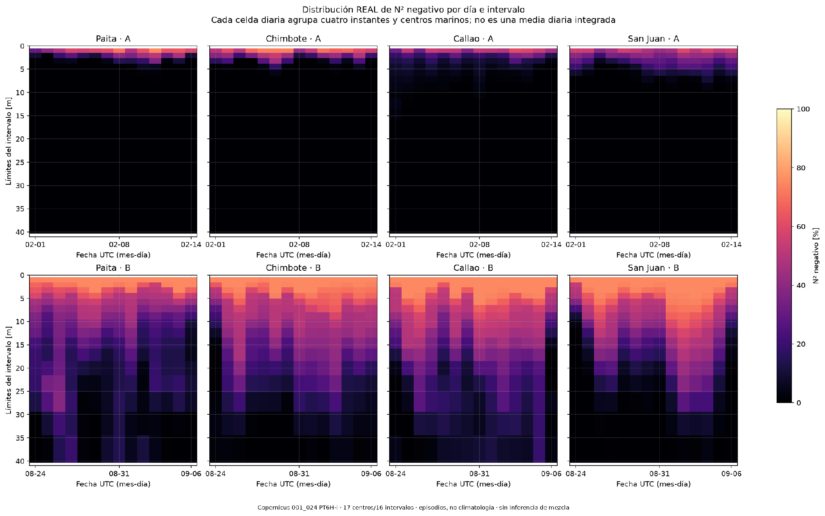
Nota. Cada celda diaria agrupa los cuatro instantes del día y todas las celdas del sector; no es una media diaria integrada del modelo. Color: porcentaje de intervalos con N² < 0. Eje vertical: límites de los intervalos en metros. Fila superior: ventana A (1–14 de febrero de 2026); fila inferior: ventana B (24 de agosto–6 de septiembre de 2026). Fuente de datos: Copernicus Marine, GLOBAL_ANALYSISFORECAST_PHY_001_024, PT6H-i; procesamiento propio con GSW/TEOS-10 (04_N2_negativo_dia_profundidad).
Figura A2
Perfiles regionales de velocidad por sector y episodio
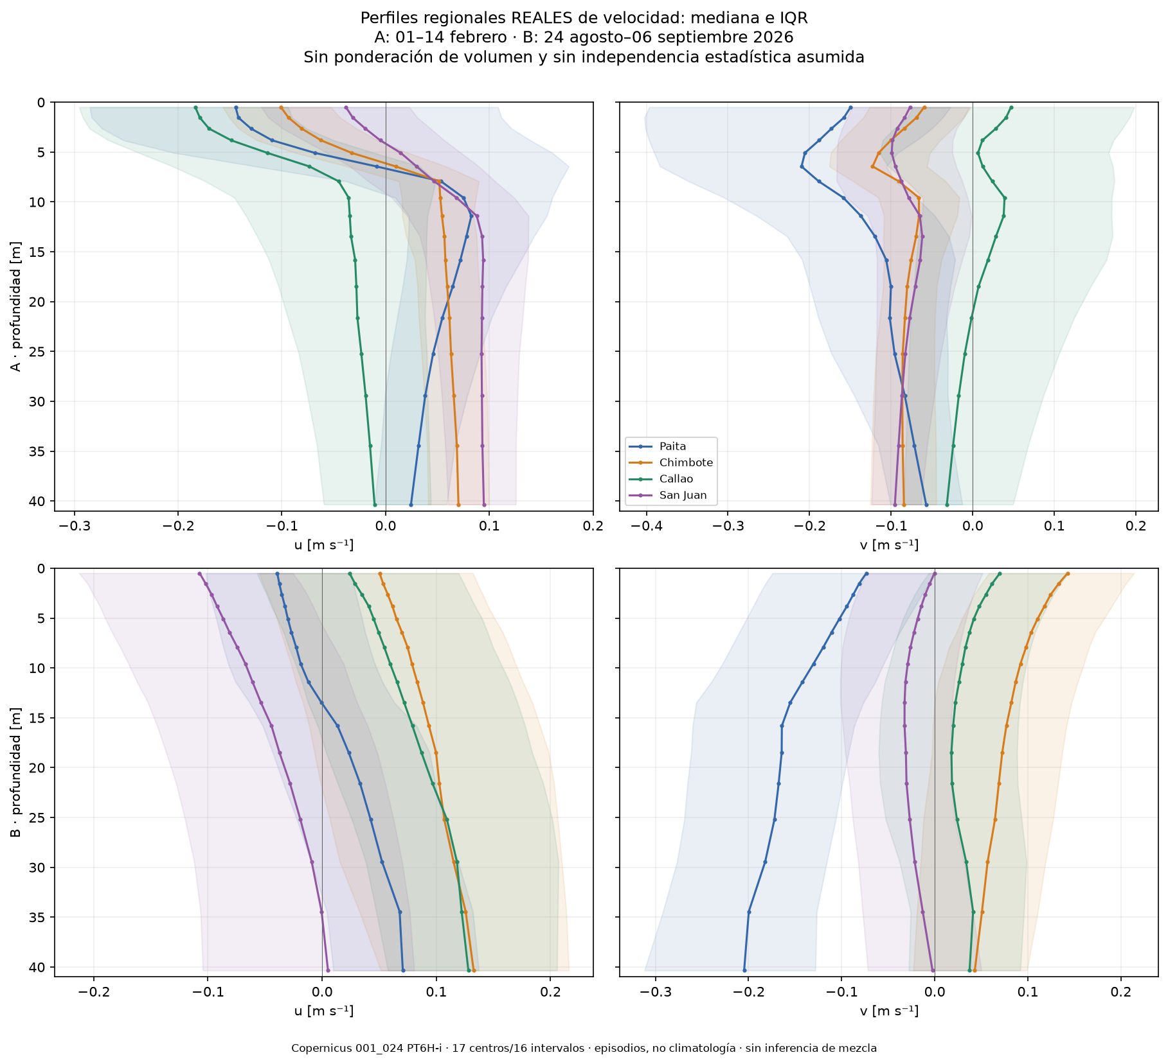
Nota. Mediana (líneas) y rango intercuartílico (sombreado) de las componentes de velocidad hacia el este (u) y hacia el norte (v), en m s⁻¹, en los 17 niveles. Fila superior: ventana A (1–14 de febrero de 2026); fila inferior: ventana B (24 de agosto–6 de septiembre de 2026). Sin ponderación por volumen y sin suponer independencia estadística. Fuente de datos: Copernicus Marine, GLOBAL_ANALYSISFORECAST_PHY_001_024, PT6H-i; procesamiento propio (07_velocidades_regionales).

Anexo B. Fracción de N² negativo por intervalo vertical
La Tabla B1 detalla, para cada intervalo vertical, la fracción de N² negativo que se resume en la sección 3.3; permite comprobar las profundidades citadas en el texto.
Tabla B1
Porcentaje de intervalos con N² negativo por intervalo vertical, sector y episodio
Intervalo (m) | Paita A | Paita B | Chimbote A | Chimbote B | Callao A | Callao B | San Juan A | San Juan B
0,49–1,54 | 57,0 | 74,9 | 62,0 | 74,9 | 49,0 | 75,0 | 51,1 | 75,0
1,54–2,65 | 26,5 | 70,7 | 35,0 | 73,3 | 23,1 | 74,0 | 37,1 | 73,1
2,65–3,82 | 7,9 | 62,7 | 13,1 | 69,0 | 11,8 | 69,4 | 24,7 | 70,1
3,82–5,08 | 1,0 | 54,5 | 2,5 | 63,3 | 6,9 | 65,8 | 15,8 | 65,5
5,08–6,44 | 0,2 | 47,5 | 0,4 | 56,3 | 3,9 | 60,8 | 7,6 | 59,5
6,44–7,93 | 0,0 | 41,2 | 0,0 | 50,9 | 2,4 | 54,5 | 2,1 | 53,9
7,93–9,57 | 0,0 | 35,4 | 0,0 | 46,8 | 1,2 | 49,3 | 0,5 | 49,1
9,57–11,40 | 0,0 | 30,1 | 0,0 | 43,5 | 0,4 | 45,7 | 0,0 | 43,3
11,40–13,47 | 0,0 | 25,6 | 0,0 | 39,0 | 0,3 | 41,4 | 0,0 | 36,3
13,47–15,81 | 0,0 | 20,6 | 0,0 | 34,1 | 0,2 | 36,3 | 0,0 | 30,5
15,81–18,50 | 0,0 | 16,5 | 0,0 | 29,1 | 0,0 | 28,6 | 0,0 | 24,9
18,50–21,60 | 0,0 | 15,0 | 0,0 | 22,9 | 0,0 | 20,5 | 0,0 | 18,3
21,60–25,21 | 0,0 | 15,2 | 0,0 | 17,2 | 0,0 | 15,7 | 0,0 | 12,4
25,21–29,44 | 0,0 | 12,4 | 0,0 | 10,9 | 0,0 | 14,4 | 0,0 | 7,2
29,44–34,43 | 0,0 | 5,7 | 0,0 | 4,8 | 0,0 | 9,2 | 0,0 | 2,4
34,43–40,34 | 0,0 | 5,8 | 0,0 | 1,3 | 0,0 | 6,8 | 0,0 | 0,5
Nota. Cada porcentaje agrupa las celdas del sector y los 56 instantes de la ventana para un mismo intervalo; sin ponderación por espesor. Ventana A: 1–14 de febrero de 2026; ventana B: 24 de agosto–6 de septiembre de 2026. Elaboración propia a partir de POR_INTERVALO.csv.

Anexo C. Información para la reproducción
Entorno. Python 3.12.14; NumPy 2.5.4; xarray 2026.9.0; netCDF4 1.7.5; gsw 3.6.23; matplotlib 3.11.2; pandas 3.0.6; pytest 9.1.1 (archivo requirements-lock.txt del expediente).
Orden de ejecución. Con una copia de trabajo nueva, que contenga los 28 NetCDF originales, las máscaras derivadas y el módulo científico, se ejecutan: python codigo/validar_regional.py; python codigo/ejecutar_regional.py; y python codigo/comparar_y_graficar.py. El primero comprueba entradas e identidad del módulo, el segundo procesa las ocho configuraciones y el tercero genera tablas y figuras comparativas.
Parámetros. Umbral base ε = 10⁻¹⁰ s⁻²; sensibilidad con 10⁻¹² y 10⁻⁸ s⁻²; 17 centros verticales entre 0,49402499198913574 y 40,344051361083984 m; 56 instantes por ventana (00, 06, 12 y 18 UTC).
Tablas de resultados. RESUMEN_SECTOR_VENTANA.csv (8 filas), POR_HORA.csv (32), POR_INTERVALO.csv (128), POR_DIA.csv (112) y POR_CELDA.csv (780). Las unidades se describen en UNIDADES_TABLAS.json.
Figuras. La Tabla C1 identifica los archivos de figura incorporados al artículo y sus huellas SHA-256, que permiten comprobar que no fueron modificados.
Tabla C1
Archivos de figuras incorporados y sus huellas SHA-256
Archivo | Uso | SHA-256
01_mapa_seleccion.png | Figura 1 | 14554c65c8309ec91d3b9da7beae0934827e53e79e1f8d87fff8c92d376558f0
03_perfiles_diagnosticos_regionales.png | Figura 2 | 5a04b51806060b21950f6191dee7664da8f1b28cdc7aecdc170a5710bf64810b
02_N2_negativo_por_hora.png | Figura 3 | 09e8f575ab489b4f8e7621ec1a29b7cdec89769cb8031a81edcbf05c775cbe4c
05_distribucion_conjunta_S2_N2.png | Figura 4 | f00b721ca5c3e07d38ba34d72cb589f0ad651794381c2b4c84129e7487e2c99d
06_sensibilidad_Ri.png | Figura 5 | a3798ae53951213c7531e6f504c0126a817f8ec7ebcba8b5e75e46e696d6550f
fig_prisma.png | Figura 6 | 88ff889be9de3d38bf7e11761762468f48922545c89712f07668514579350b75
04_N2_negativo_dia_profundidad.png | Figura A1 | f97c1d98e4739648145695688b7b09a5ae04971dd1168b59c3677311c34d3fdc
07_velocidades_regionales.png | Figura A2 | a5b7c7cc72011c3ef8b49434cec246cd4a3d6dc99946ef581d66d7d1ae9f4b7e
Nota. Las figuras 1–5, A1 y A2 son los archivos originales del procesamiento comparativo, incorporados sin modificación; su huella coincide con la registrada en el expediente. La Figura 6 se elaboró para este artículo a partir de los conteos de la Tabla 4.

